BÁO CÁO THỰC HÀNH LAB 7
Xây dựng chính sách Web Protection trên mô hình pfSense + Web Proxy
Họ và tên: Trần Phạm Thiên Ân MSSV: 1150080127
Đường link youtube: https://youtu.be/4kMoOyYFJDo

C. CHUẨN BỊ WEB-PROXY VÀ WEBSITE MÔ PHỎNG

1. Cài đặt các gói và chuẩn bị ClamAV
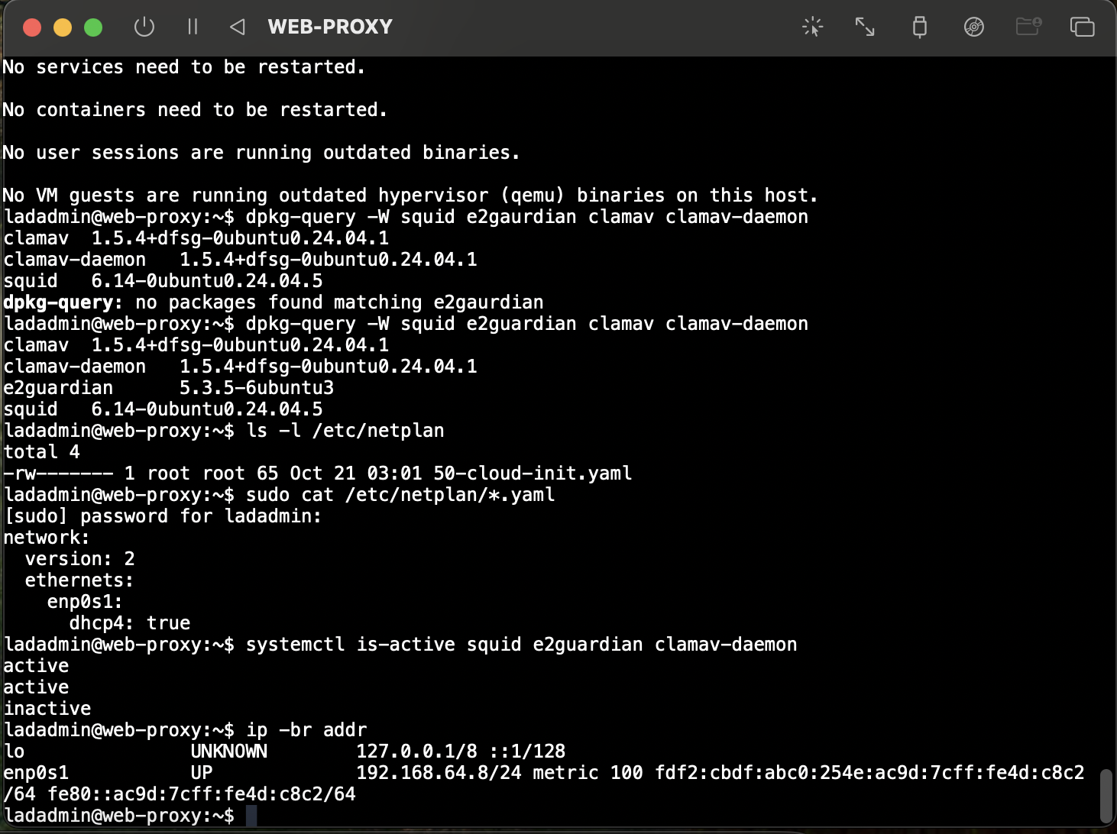
Hình C.1. Kiểm tra các gói đã cài trên WEB-PROXY.
Đã chạy freshclam; các cơ sở dữ liệu daily, main và bytecode đều báo up-to-date. Kết quả kiểm thử quét file HTTP được trình bày ở phần E.5.
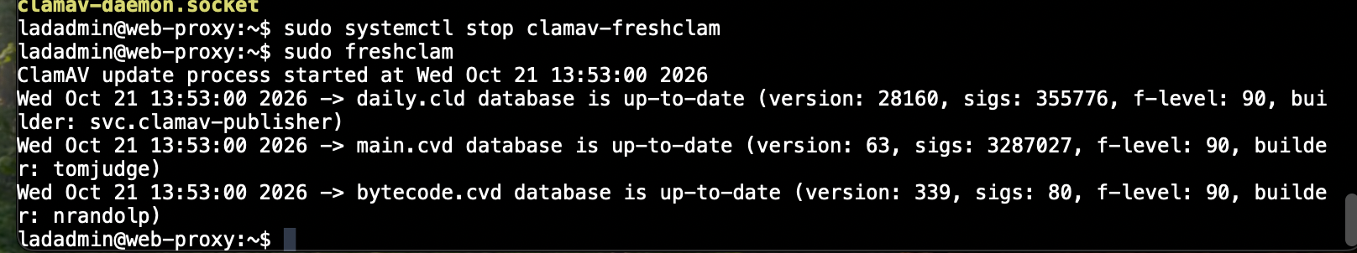
Hình C.2. Kiểm tra cơ sở dữ liệu ClamAV.

C. CHUẨN BỊ WEB-PROXY (tiếp theo)

2. Đặt IP và kiểm tra kết nối
Đã sửa file /etc/netplan/50-cloud-init.yaml, đặt IP 10.6.0.30/24, gateway 10.6.0.1 và DNS 10.6.0.10. Sau khi chuyển sang mạng LAN, máy nhận đúng IP và default route.
Ping tới gateway 10.6.0.1 và DC01 10.6.0.10 đều nhận đủ 4 gói, không mất gói.
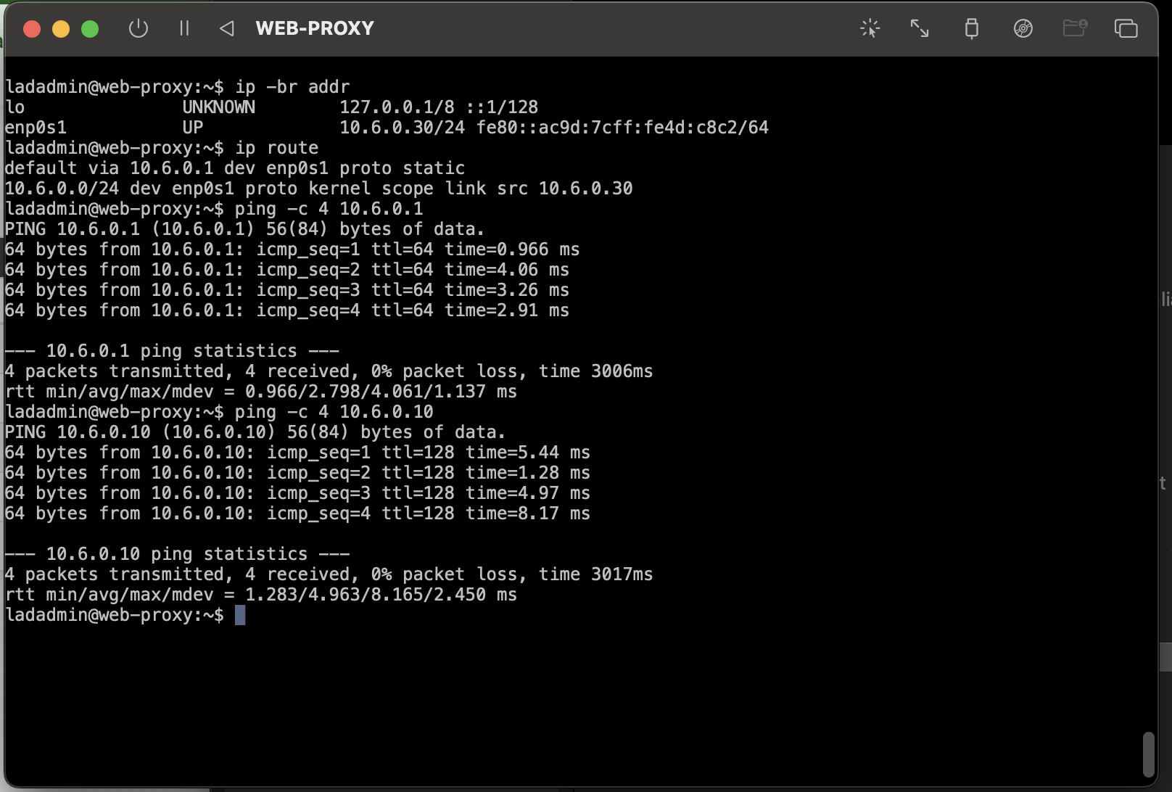
Hình C.3. IP, default route và kết quả ping gateway/DC01.
Kiểm tra bằng getent cho thấy dc01.lab6.test trả về 10.6.0.10; example.com cũng phân giải được địa chỉ IPv4.
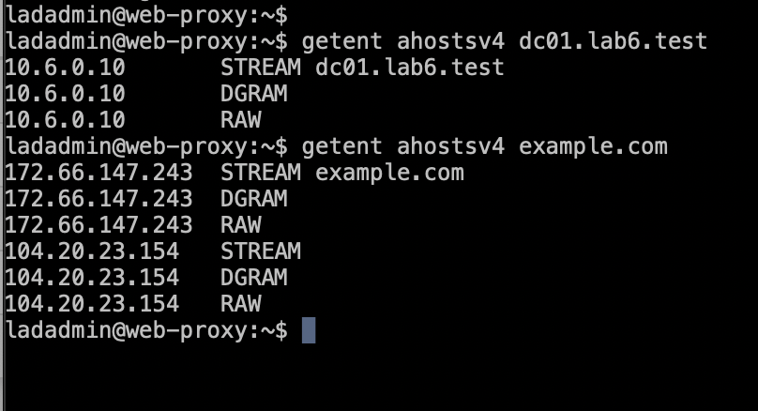
Hình C.4. Phân giải tên DC01 và tên miền Internet.

C. CHUẨN BỊ WEB-PROXY (tiếp theo)

3. Cấu hình Squid
Đã thay nội dung squid.conf bằng cấu hình cơ bản cho bài lab. Squid chỉ lắng nghe tại 127.0.0.1:3128 và cho phép localhost sử dụng; DNS được chỉnh về DC01 10.6.0.10.
Sau khi enable và restart, dịch vụ Squid báo active. Lệnh ss hiển thị địa chỉ nghe 127.0.0.1:3128, đúng yêu cầu không mở trực tiếp cổng Squid trên LAN.
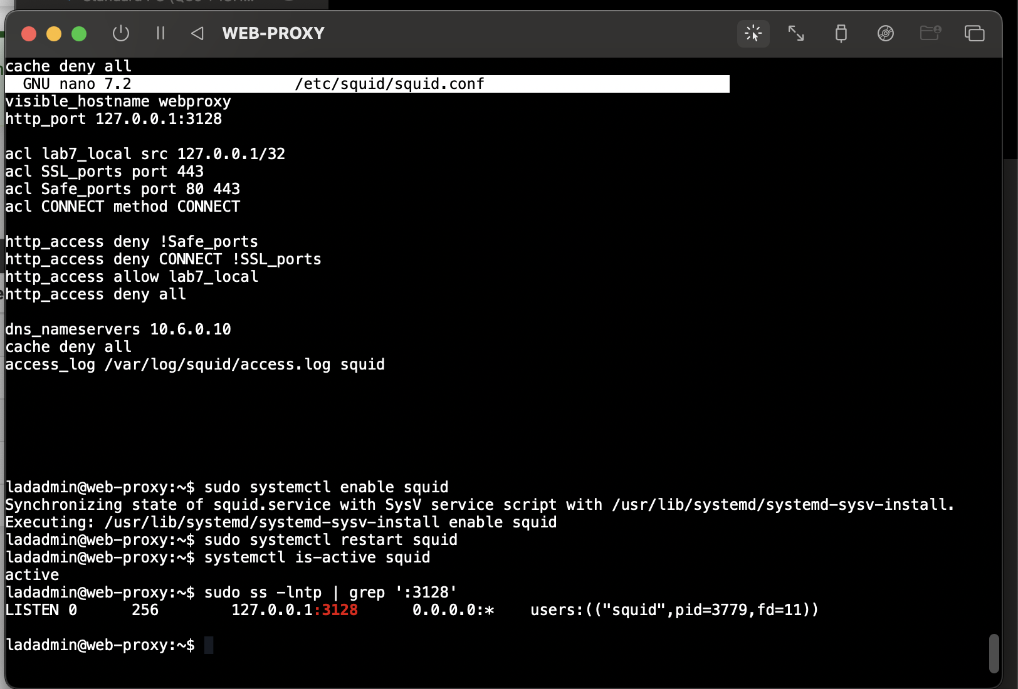
Hình C.5. Cấu hình Squid, trạng thái active và cổng localhost 3128.
Đã bổ sung E2Guardian ở 10.6.0.30:8080 để nhận kết nối từ client và chuyển tiếp sang Squid tại localhost. Các ảnh bổ sung dưới đây tiếp nối kết quả cấu hình ban đầu.

C. CHUẨN BỊ WEB-PROXY (tiếp theo)

4. Kiểm tra dịch vụ và website mô phỏng
Squid, E2Guardian và clamav-daemon đều báo active. Cổng 3128 chỉ nghe localhost; cổng 8080 nghe tại 10.6.0.30.
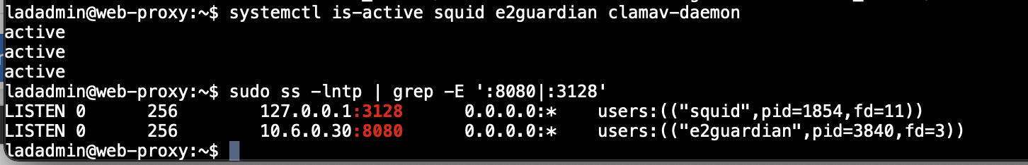
Hình C.6. Ba dịch vụ active và hai địa chỉ lắng nghe của proxy.
Trên DMZ-WEB, em chạy script của bộ tài nguyên để bổ sung website và file kiểm thử. Nginx kiểm tra cấu hình thành công; request với Host normal.lab7.test nhận HTTP 200. Thư mục download có 10MB.bin, 100MB.bin, 110MB.bin và eicar.com.txt.
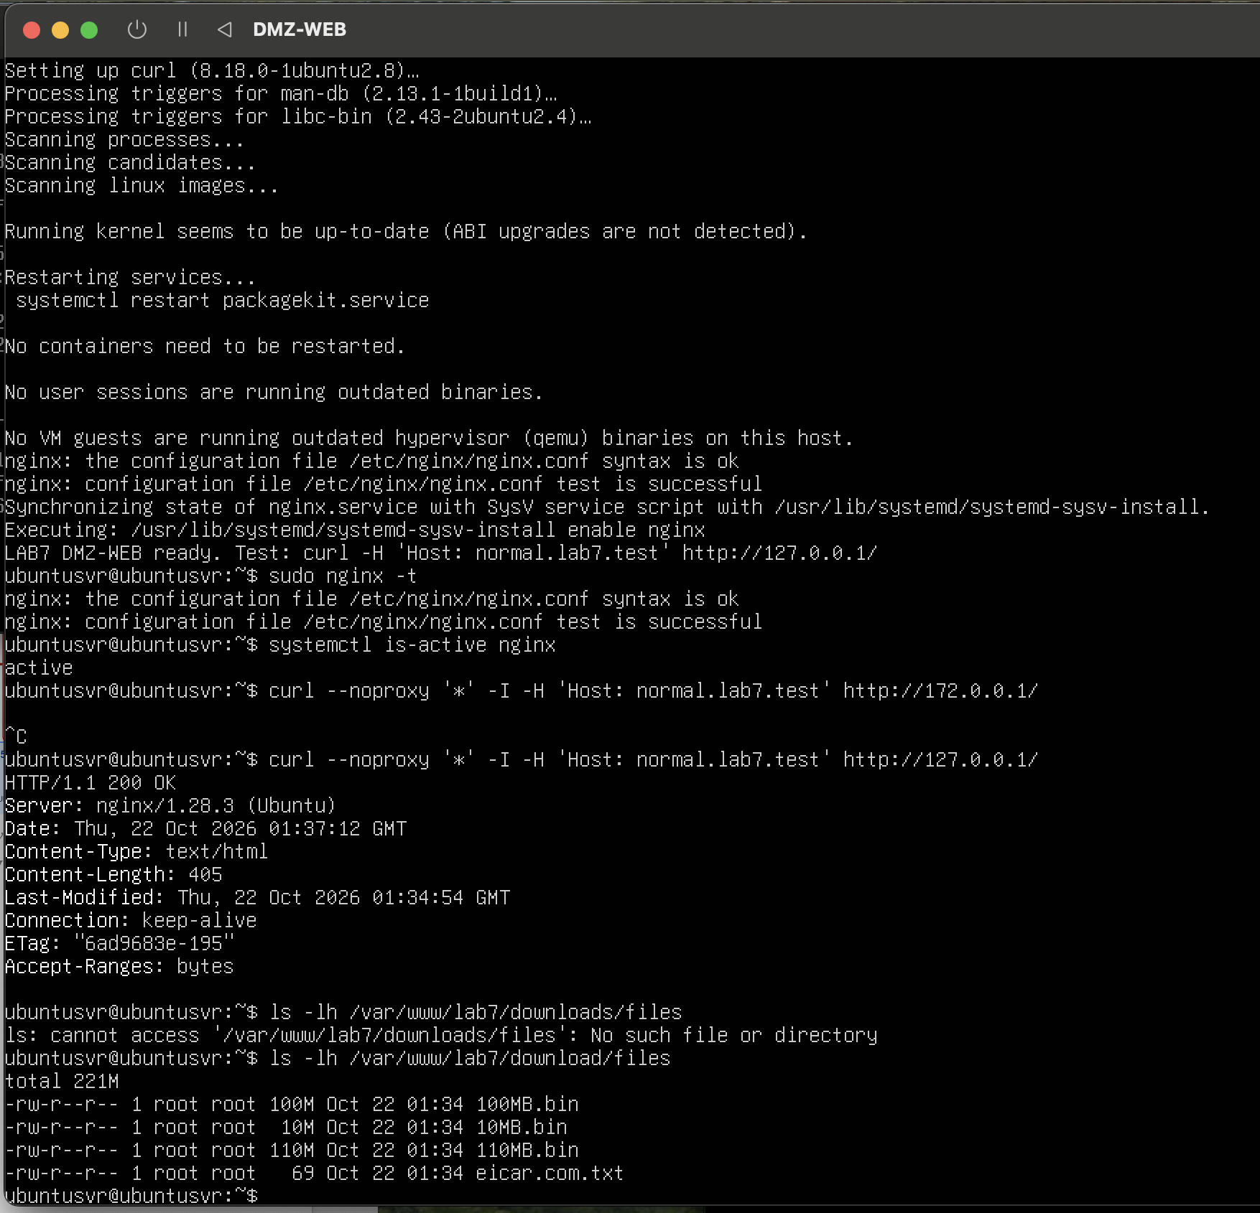
Hình C.7. Kết quả khởi tạo Nginx và các file kiểm thử trên DMZ-WEB.

C. WEBSITE VÀ DNS (tiếp theo)

5. Tạo DNS lab7.test trên DC01
Giữ nguyên domain AD lab6.test và thêm zone DNS lab7.test bằng script Add-LAB7-DNS.ps1. Danh sách hiển thị 13 bản ghi A cùng trỏ về 172.16.6.10; việc chọn website do tên miền của virtual host.
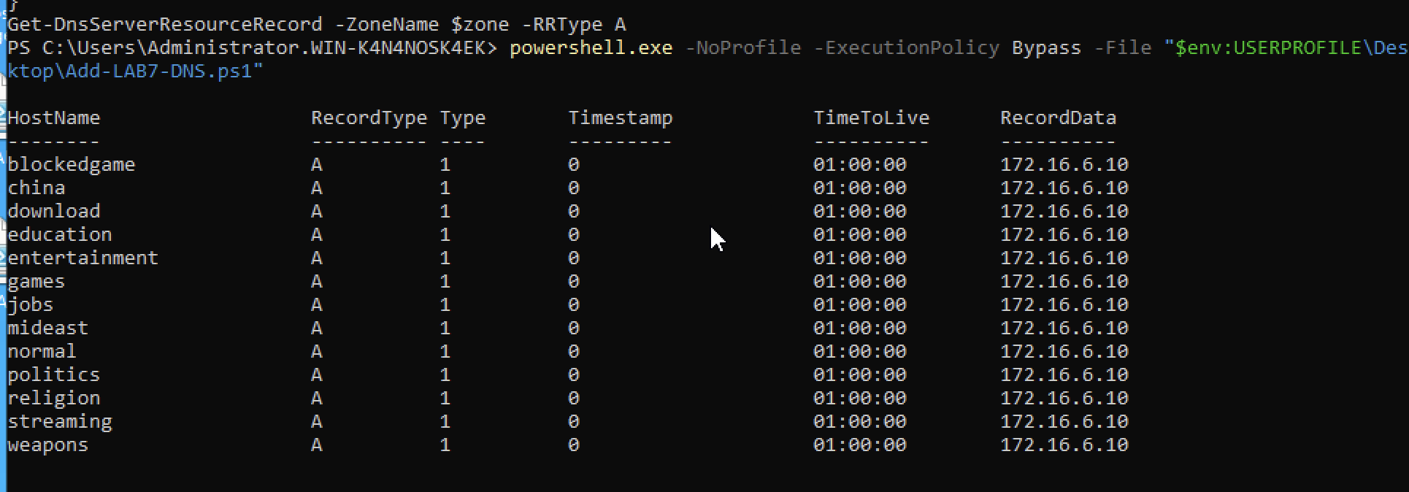
Hình C.8. Các bản ghi A của zone lab7.test trên DC01.
Resolve-DnsName kiểm tra normal.lab7.test và download.lab7.test đều trả về 172.16.6.10. Đây là zone phục vụ website, không phải thay đổi domain đăng nhập.
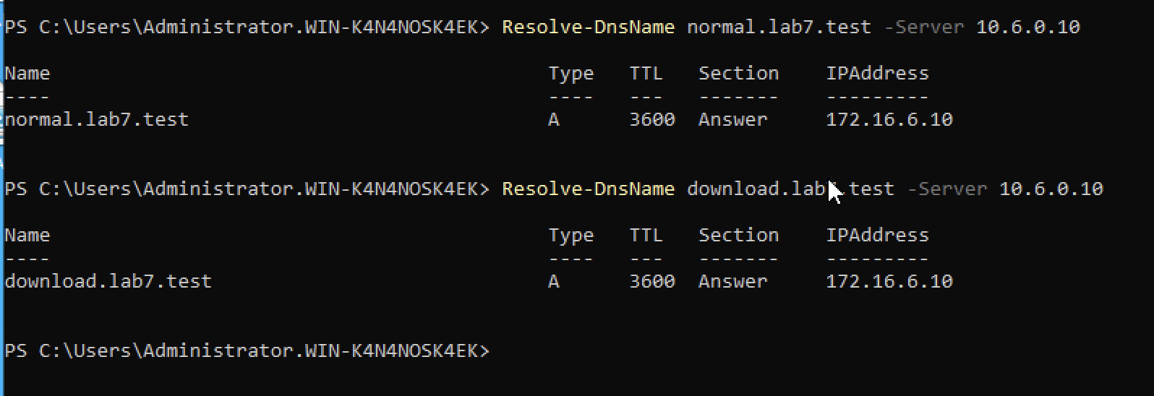
Hình C.9. Phân giải normal và download qua DNS 10.6.0.10.
Kiểm tra từ WEB-PROXY qua E2Guardian tại 10.6.0.30:8080 nhận HTTP/1.1 200 OK và header Via của Squid.
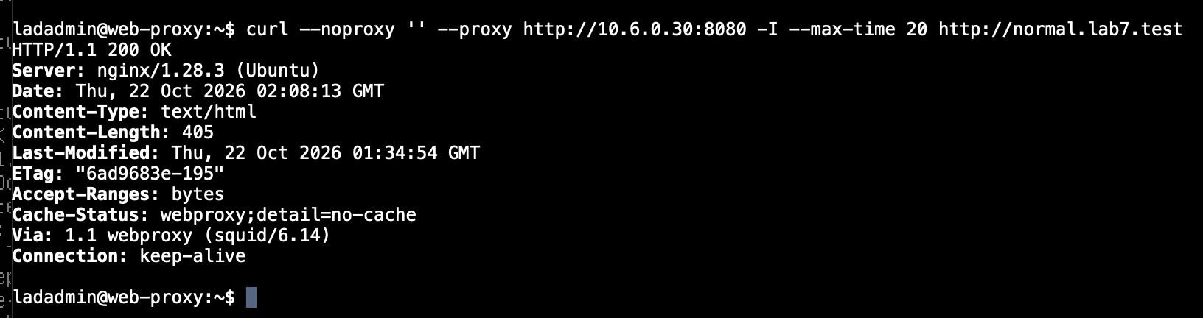
Hình C.10. WEB-PROXY kiểm tra HTTP qua cổng E2Guardian 8080.

C. CẤU HÌNH CLIENT (tiếp theo)

6. Cấu hình trình duyệt sử dụng proxy
Trên client, em bật Manual Proxy 10.6.0.30, cổng 8080 và không thêm ngoại lệ cho lab7.test. Trình duyệt truy cập được Normal Site.
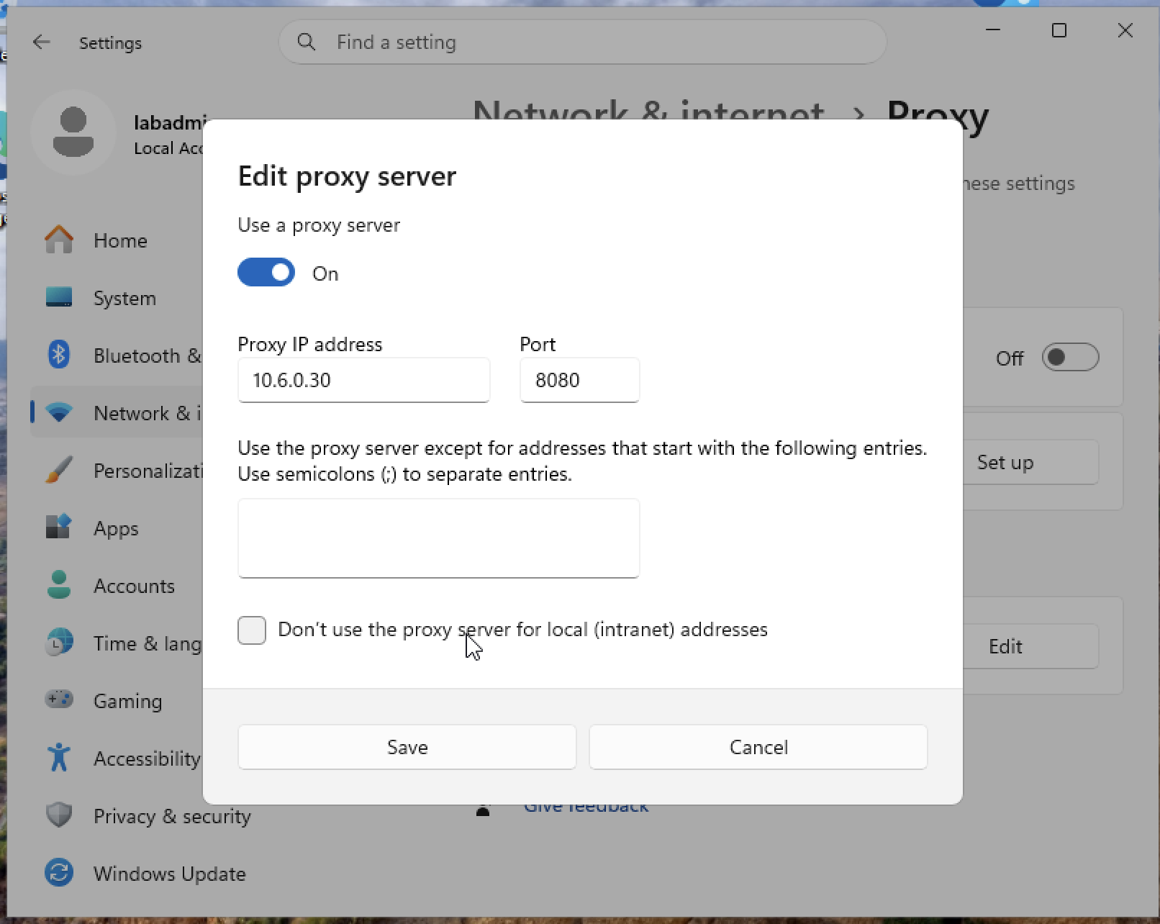
Hình C.11. Thiết lập Manual Proxy trên Windows Client-A.
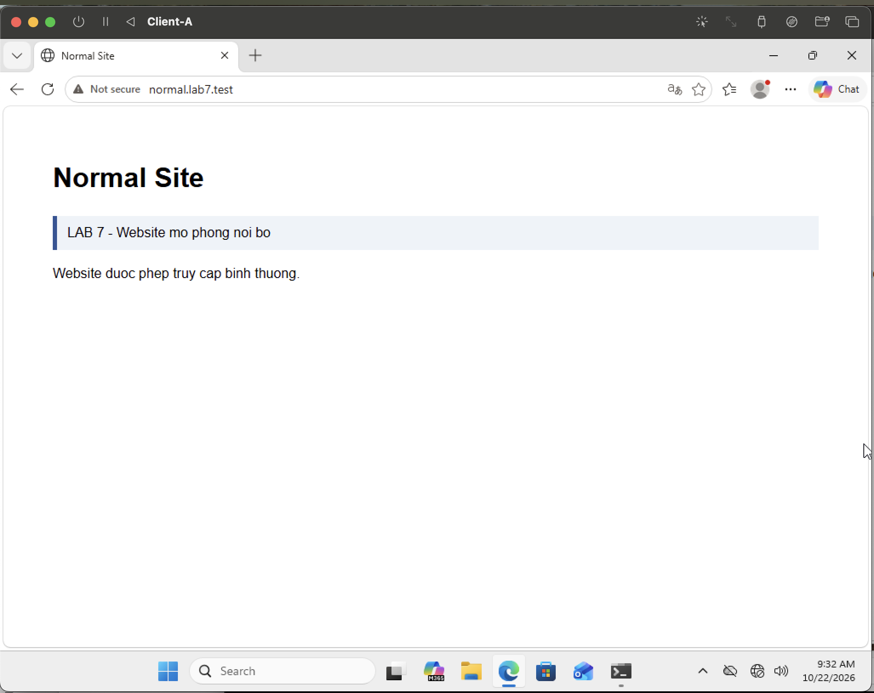
Hình C.12. Client-A mở Normal Site qua cấu hình proxy.

D. CẤU HÌNH pfSense ÉP WEB QUA PROXY

1. Tạo alias
Đã tạo LAB7_CLIENTS cho hai client .21/.22 và LAB7_PROXY cho .30. WEB_PORTS chứa hai cổng 80, 443; MAIL_PORTS chứa các cổng mail theo đề.
Hình D.1. Alias host LAB7_CLIENTS và LAB7_PROXY.
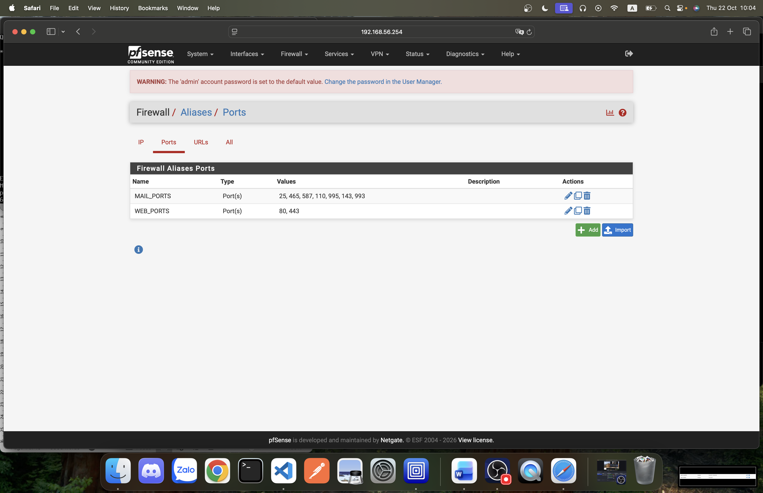
Hình D.2. Alias WEB_PORTS và MAIL_PORTS.
Alias | Thành viên
LAB7_CLIENTS | 10.6.0.21, 10.6.0.22
LAB7_PROXY | 10.6.0.30
WEB_PORTS | 80, 443
MAIL_PORTS | 25, 465, 587, 110, 995, 143, 993

D. RULESET TRÊN LAN

2. Sắp xếp rule để chống bypass
Rule Block LAB7_CLIENTS → Any WEB_PORTS nằm trước các quyền truy cập rộng hơn. Proxy được phép ra web; cuối ruleset có explicit deny. Bổ sung quyền DC01 truy vấn DNS lên LAN address để giữ luồng DNS upstream.
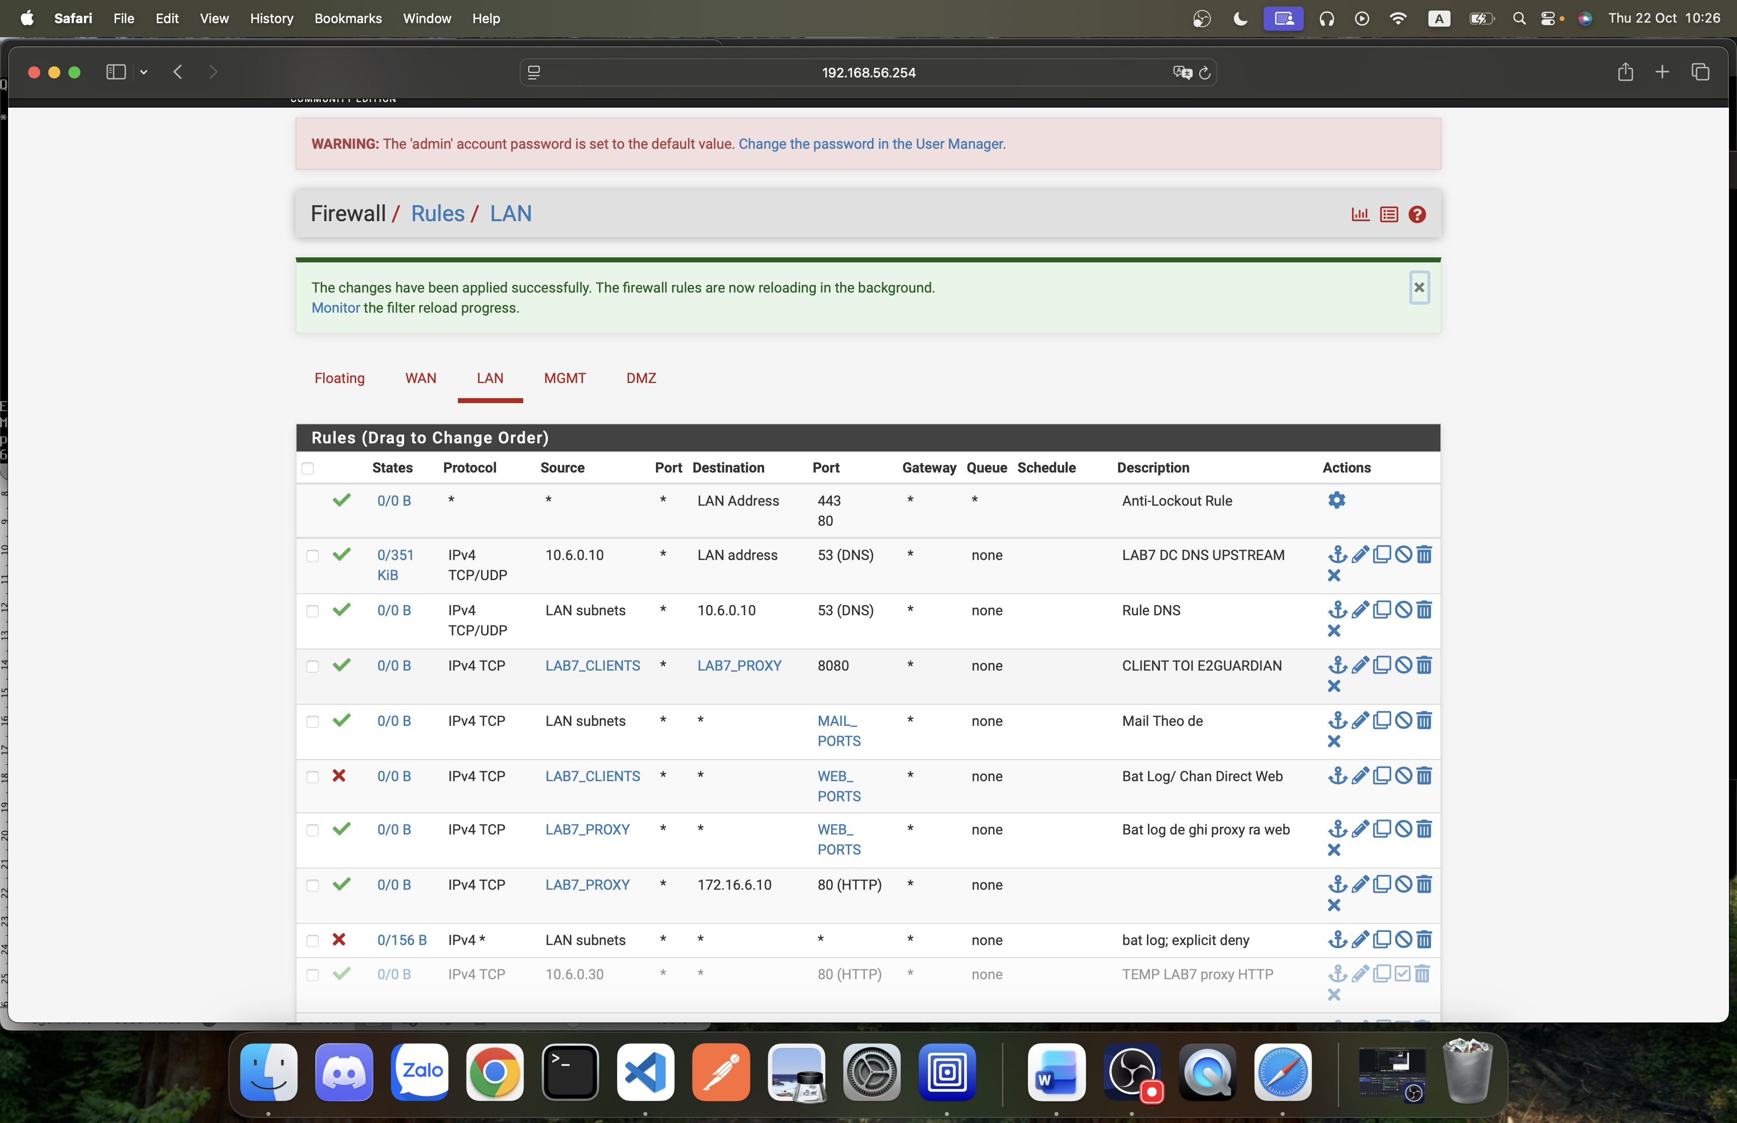
Hình D.3. Ruleset LAN đã Apply; các rule chuẩn bị cũ hiển thị disabled ở phía dưới.
Client → DNS và client → proxy ở cùng LAN nên không nhất thiết qua pfSense. Luồng proxy → DMZ hoặc client đi web trực tiếp mới đi qua gateway để firewall xử lý.
Phần mail mới thể hiện quyền theo port trong ruleset, chưa có phép thử gửi/nhận mail; báo cáo không kết luận dịch vụ email đã hoạt động.

D. KIỂM THỬ CHỐNG BYPASS

3. Kiểm tra từ Client-A và Client-B
Khi đi proxy, client nhận nội dung Normal Site. Các lệnh ép bỏ proxy bị timeout ở HTTP/HTTPS; thử dùng trực tiếp 10.6.0.30:3128 không kết nối được. Điều này phù hợp với Squid chỉ nghe localhost.
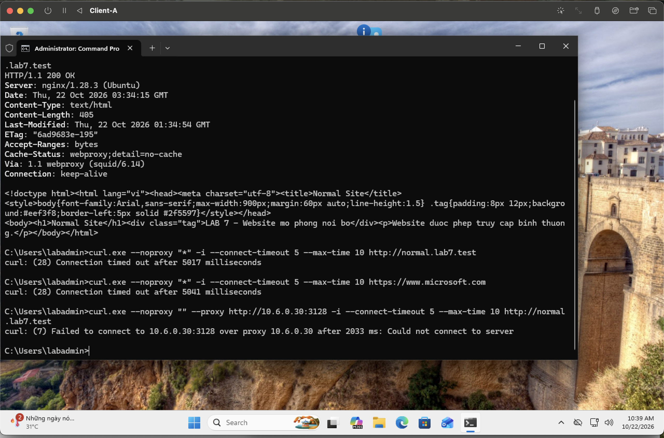
Hình D.4. Client-A: direct HTTP/HTTPS timeout, không kết nối trực tiếp được Squid 3128.
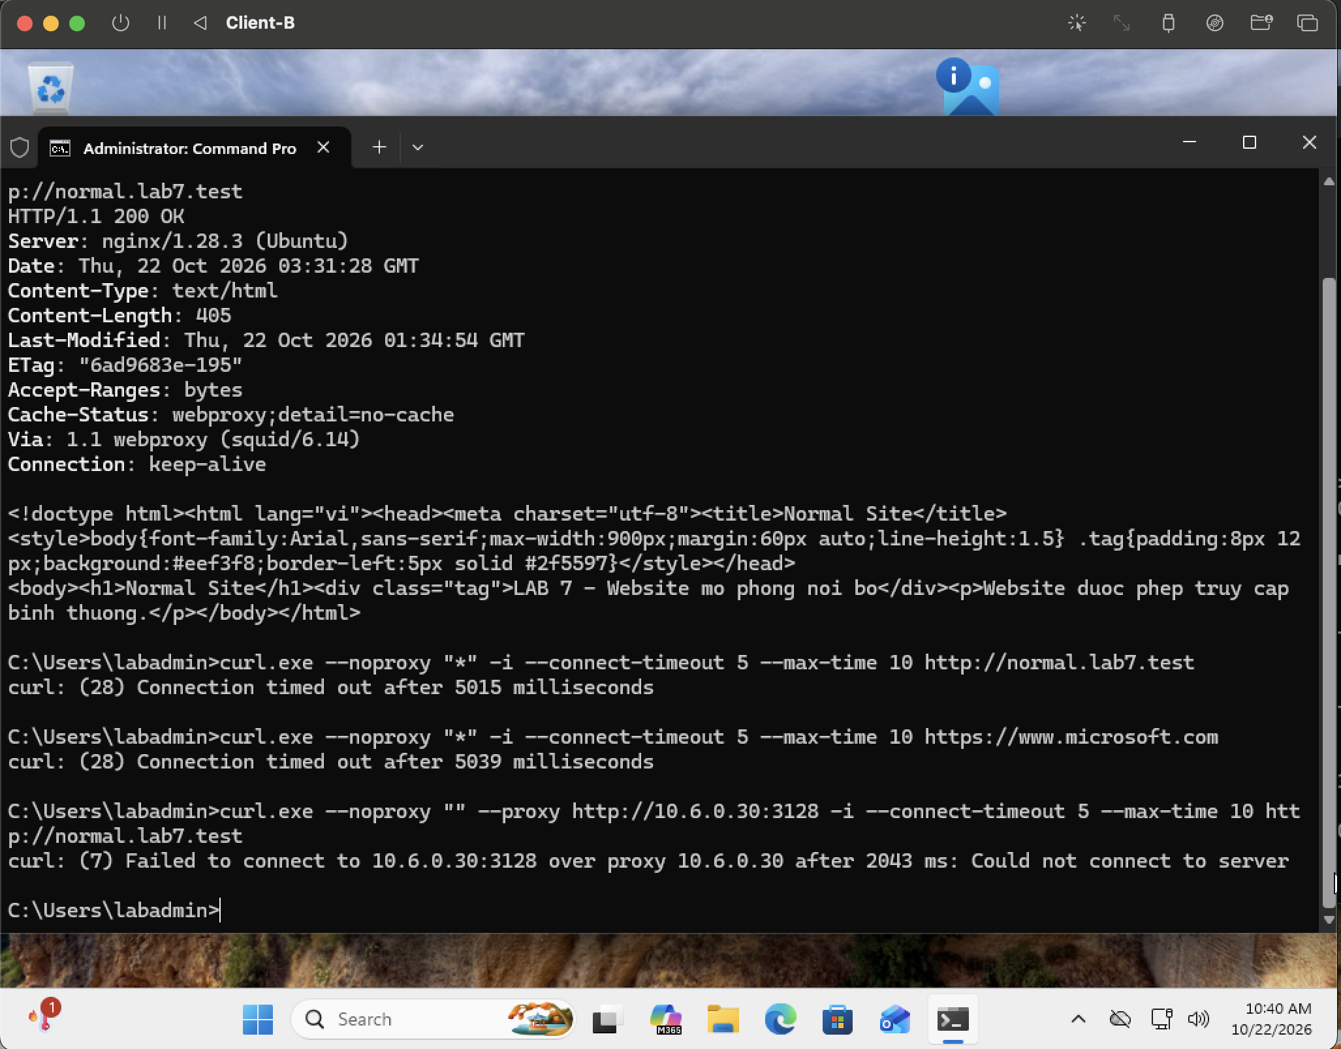
Hình D.5. Client-B: qua proxy nhận Normal Site; direct và truy cập 3128 thất bại.

D. ĐỐI CHIẾU FIREWALL LOG

4. Xác nhận luồng direct bị chặn
Firewall Log ghi rule “Bat Log/ Chan Direct Web” xử lý trên LAN. Trong ảnh có Client-B 10.6.0.22 đi trực tiếp tới 172.16.6.10:80 bị Block; đồng thời có các kết nối HTTPS trực tiếp từ Client-A/B tới Internet bị Block.
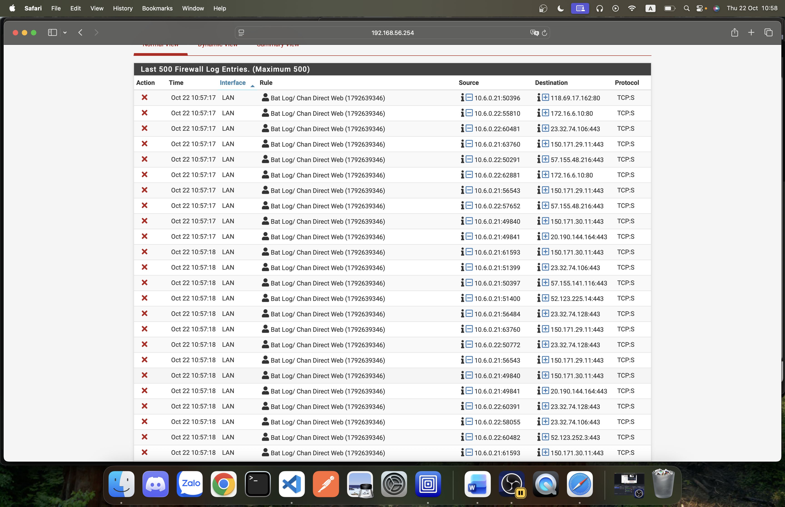
Hình D.6. Firewall Log: chặn direct web từ các client.
Đối chiếu log với lệnh timeout ở phần D.3 giúp xác nhận đây là hành vi firewall, không chỉ là lỗi riêng của trình duyệt. Giữ proxy bật lại để thực hiện chính sách web.

E. XÂY DỰNG CHÍNH SÁCH WEB

1. Hard block và non-bypass
Nhóm china, mideast, jobs và blockedgame được chặn, đồng thời đưa vào domainsnobypass. Các trang kết quả không có link Acknowledge để truy cập tạm.
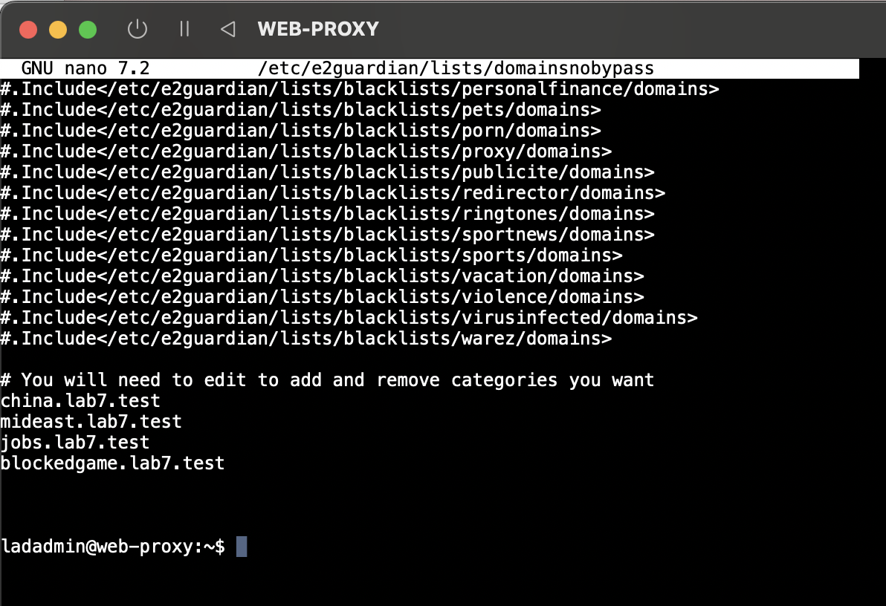
Hình E.1. Bốn domain trong danh sách non-bypass.
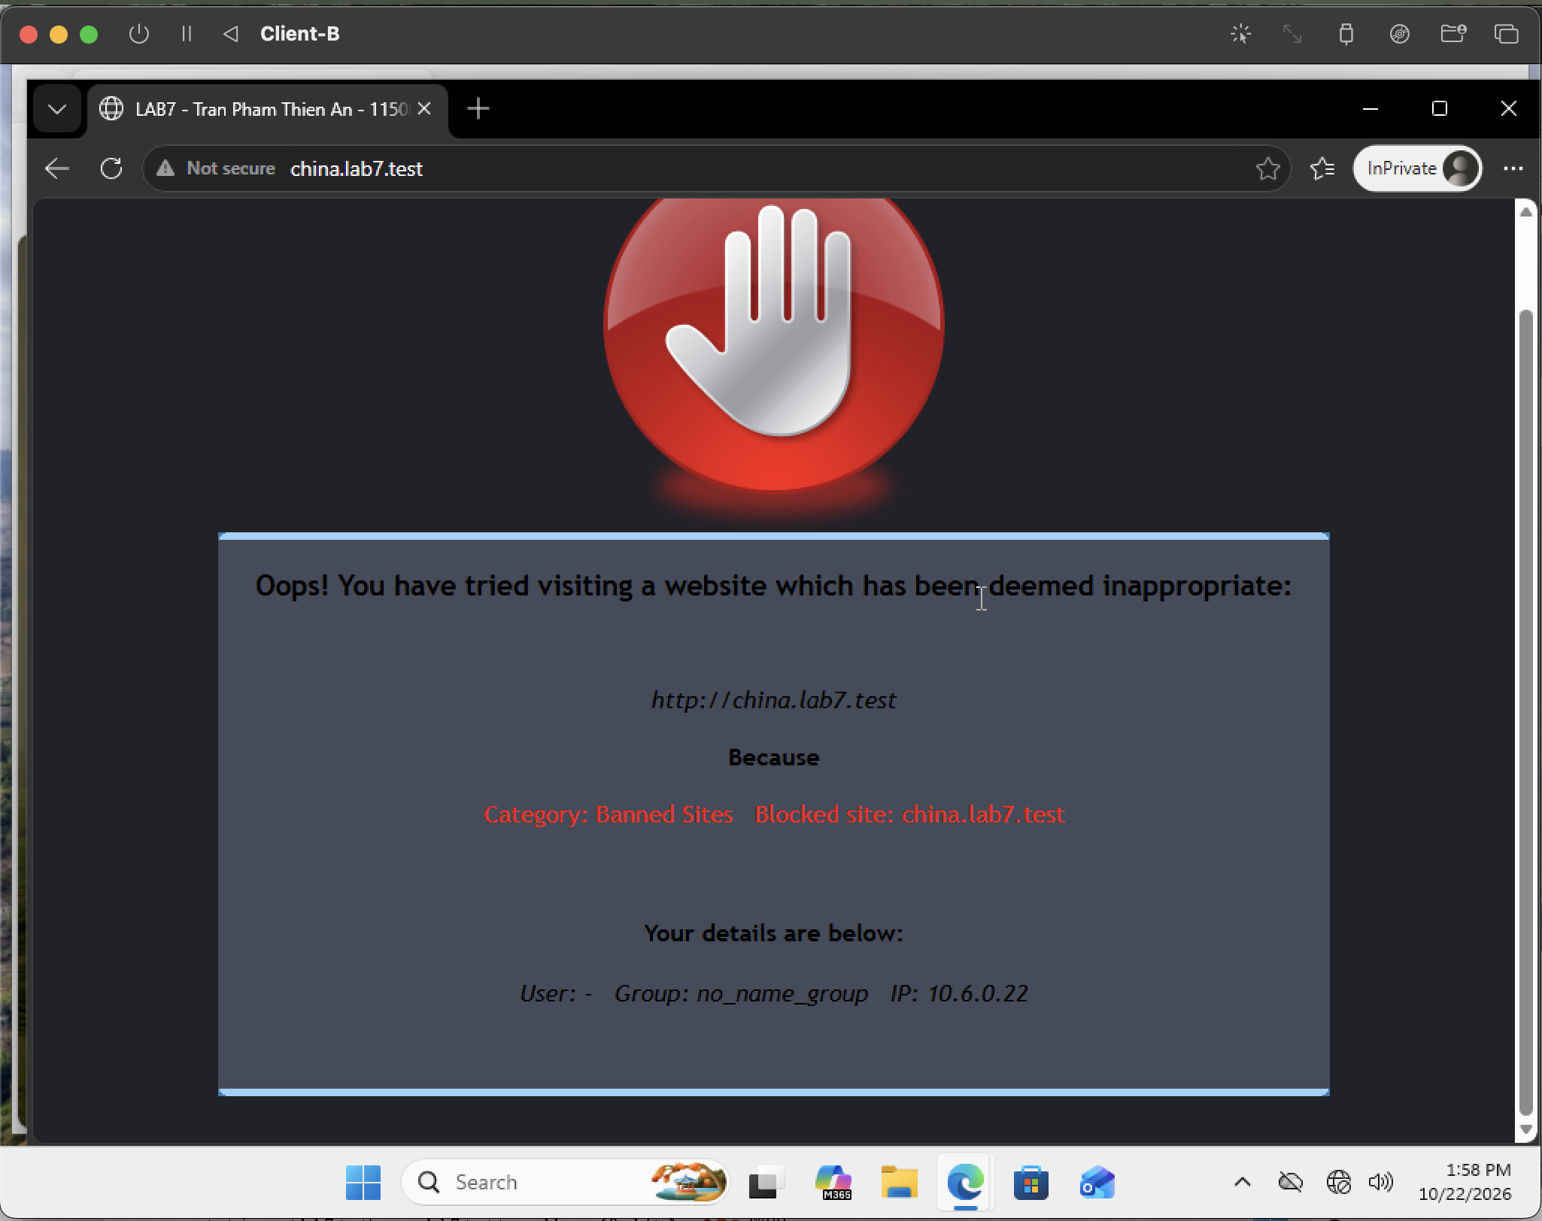
Hình E.2. Client-B truy cập china.lab7.test bị chặn.
Nhóm China/Middle East là website mô phỏng nội bộ, không phải kết quả chặn GeoIP quốc gia thực tế.

E. HARD BLOCK (tiếp theo)
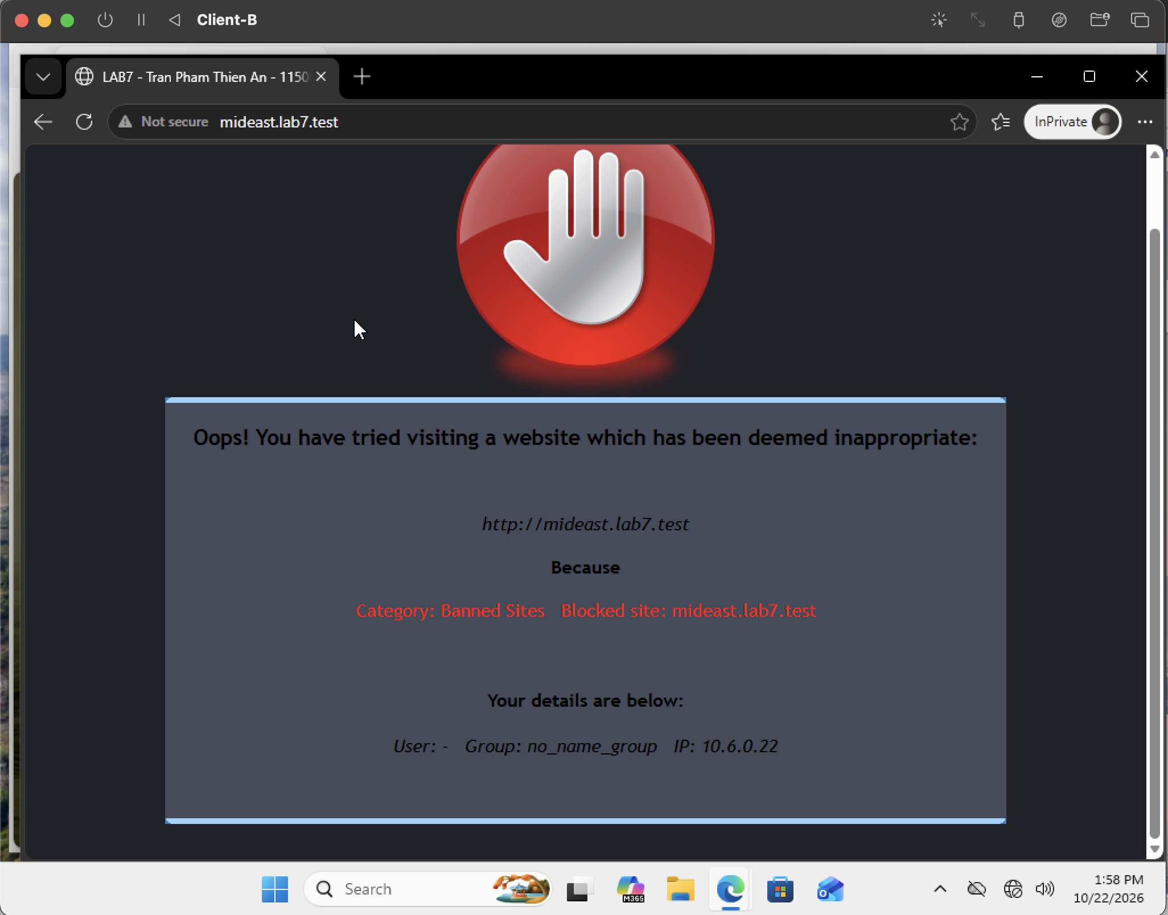
Hình E.3. mideast.lab7.test bị chặn, không có link bypass.
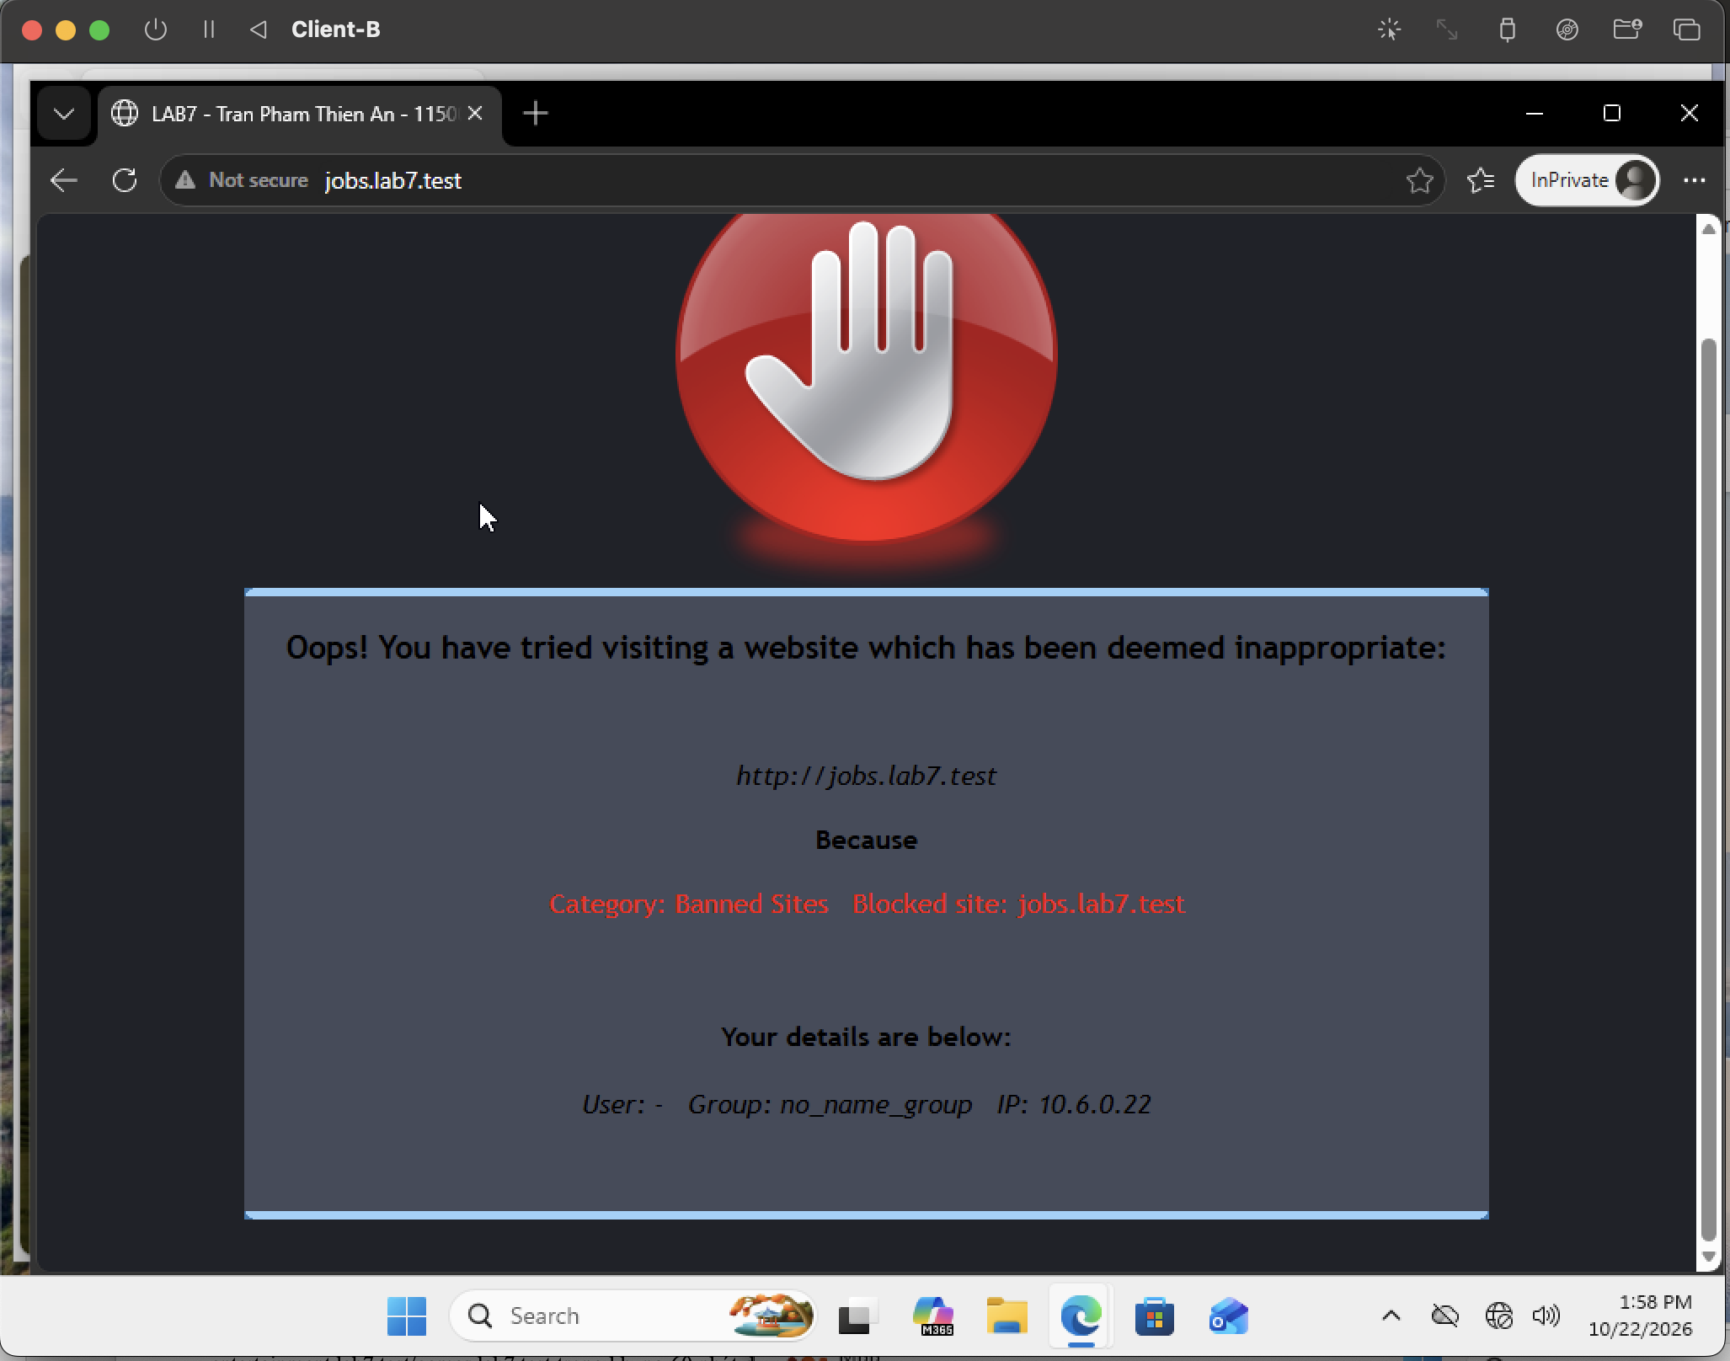
Hình E.4. jobs.lab7.test bị chặn theo danh sách.
Cả hai trang trả giao diện E2Guardian với lý do Banned Sites, phù hợp chính sách hard block.

E. HARD BLOCK VÀ BYPASS
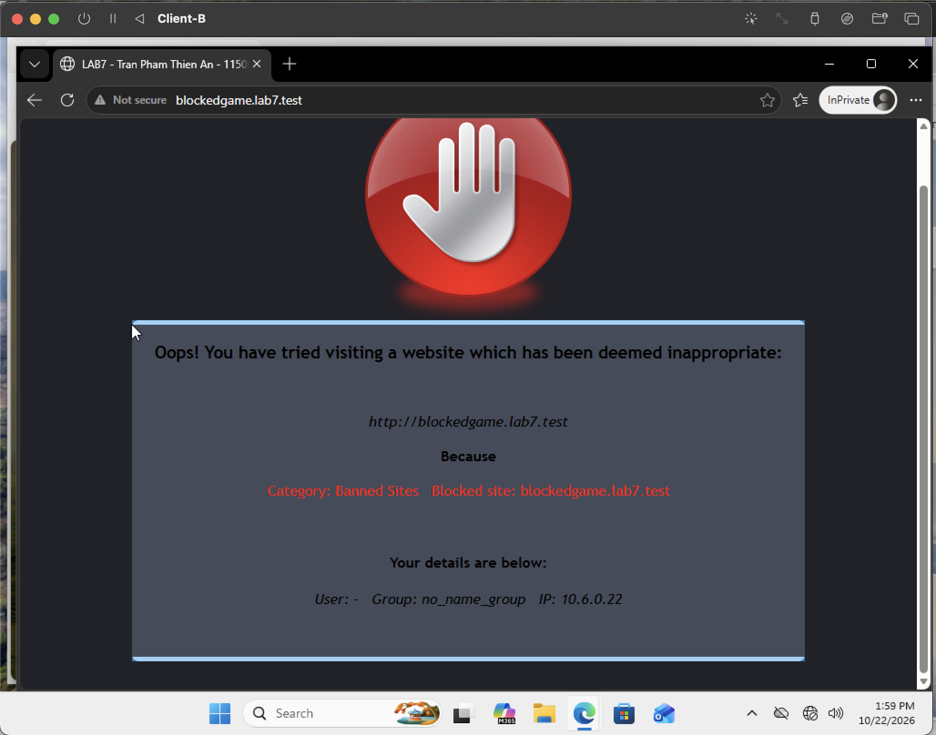
Hình E.5. blockedgame.lab7.test bị hard block.

2. Warning / temporary bypass
Đặt bypass = 300 cho nhóm cảnh báo. Weapons, politics, religion và streaming hiển thị cảnh báo trước; người dùng bấm Acknowledge mới truy cập tạm. Bốn domain hard block vẫn nằm trong non-bypass.
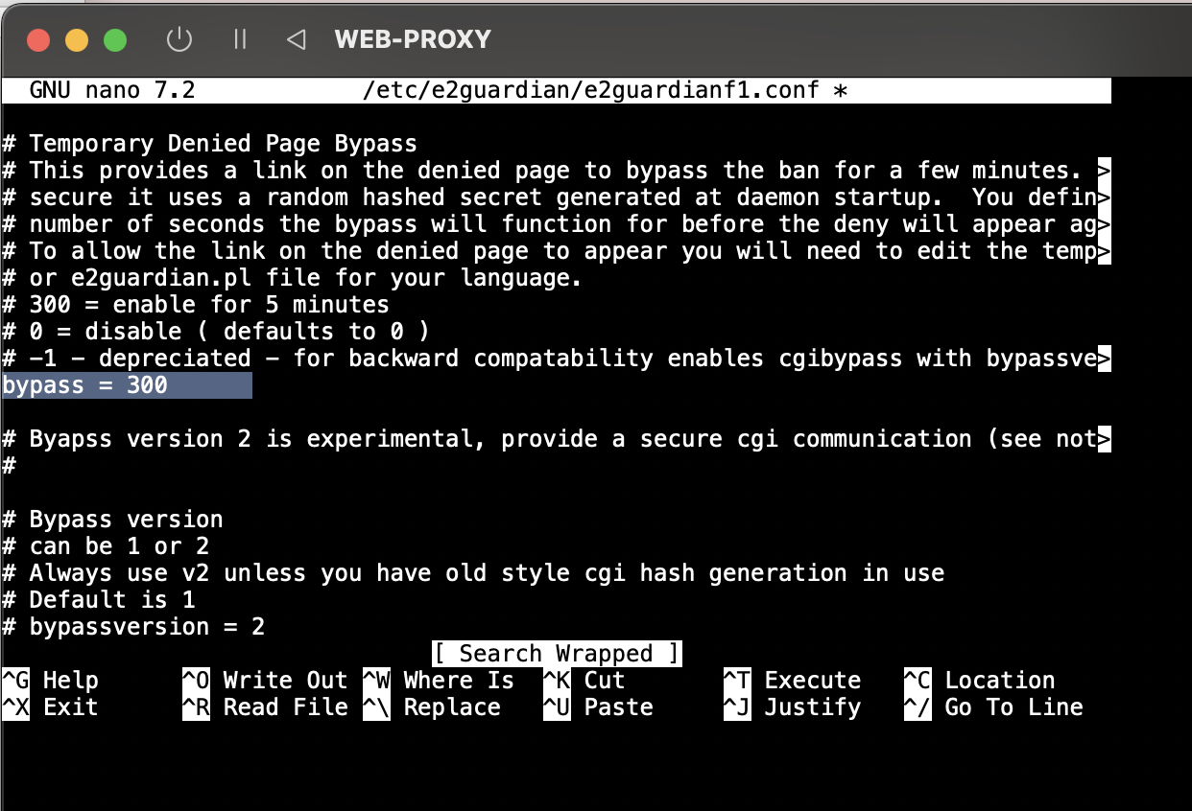
Hình E.6. Cấu hình bypass 300 giây trong filter group.

E. WARNING — WEAPONS
Trên Client-A, weapons.lab7.test hiện cảnh báo có link Acknowledge. Sau khi bấm, trang Weapons Warning Site mở được.
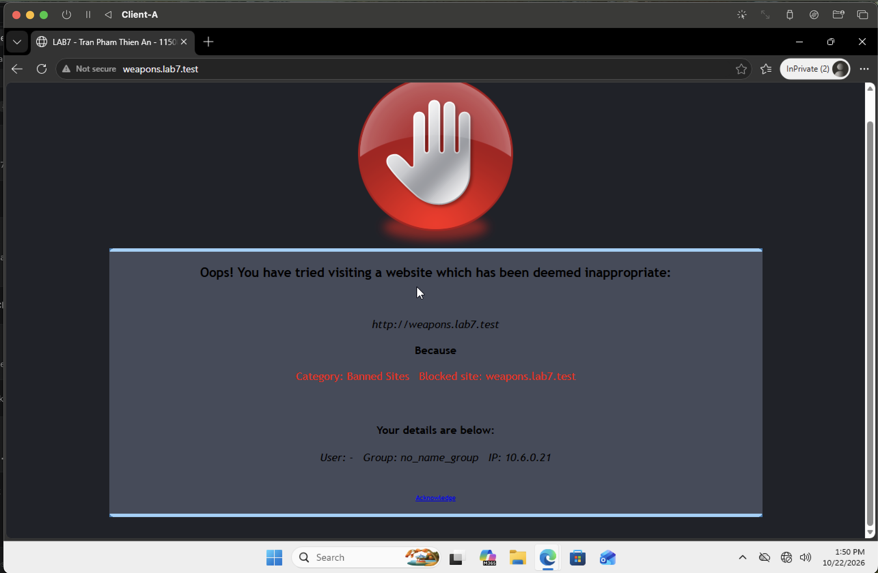
Hình E.7. Weapons hiện cảnh báo và link Acknowledge.
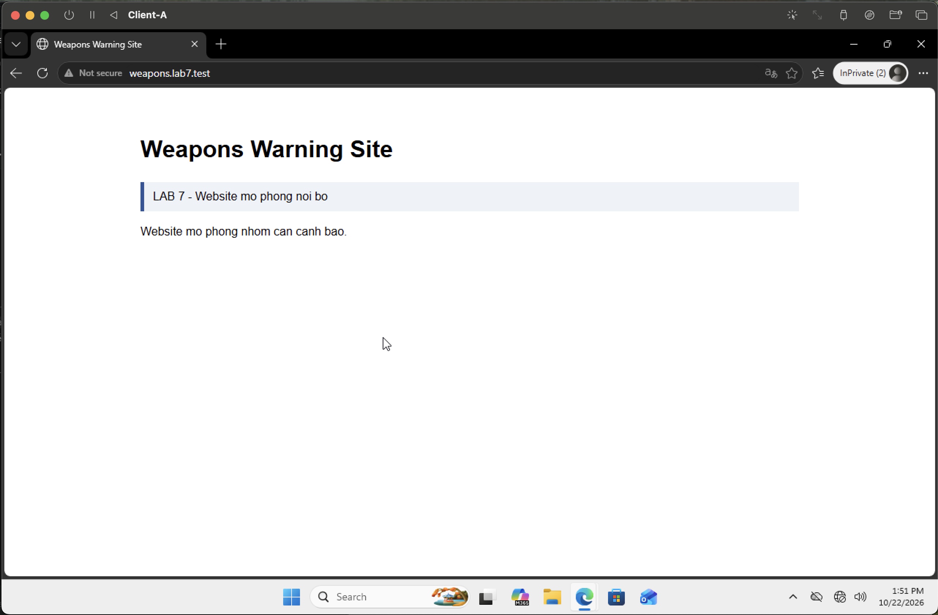
Hình E.8. Weapons mở được sau khi xác nhận.
Các ảnh chứng minh bước cảnh báo → truy cập tạm. Chưa dùng chuỗi ảnh này để khẳng định đã đo chính xác thời điểm hết hạn 300 giây trong cùng phiên.

E. WARNING — POLITICS VÀ RELIGION
Các ảnh đã chụp có cảnh báo trước khi bấm và trang nội dung sau khi xác nhận. Báo cáo chọn hai ảnh kết quả mở tạm, dùng chung cấu hình bypass ở hình E.6.
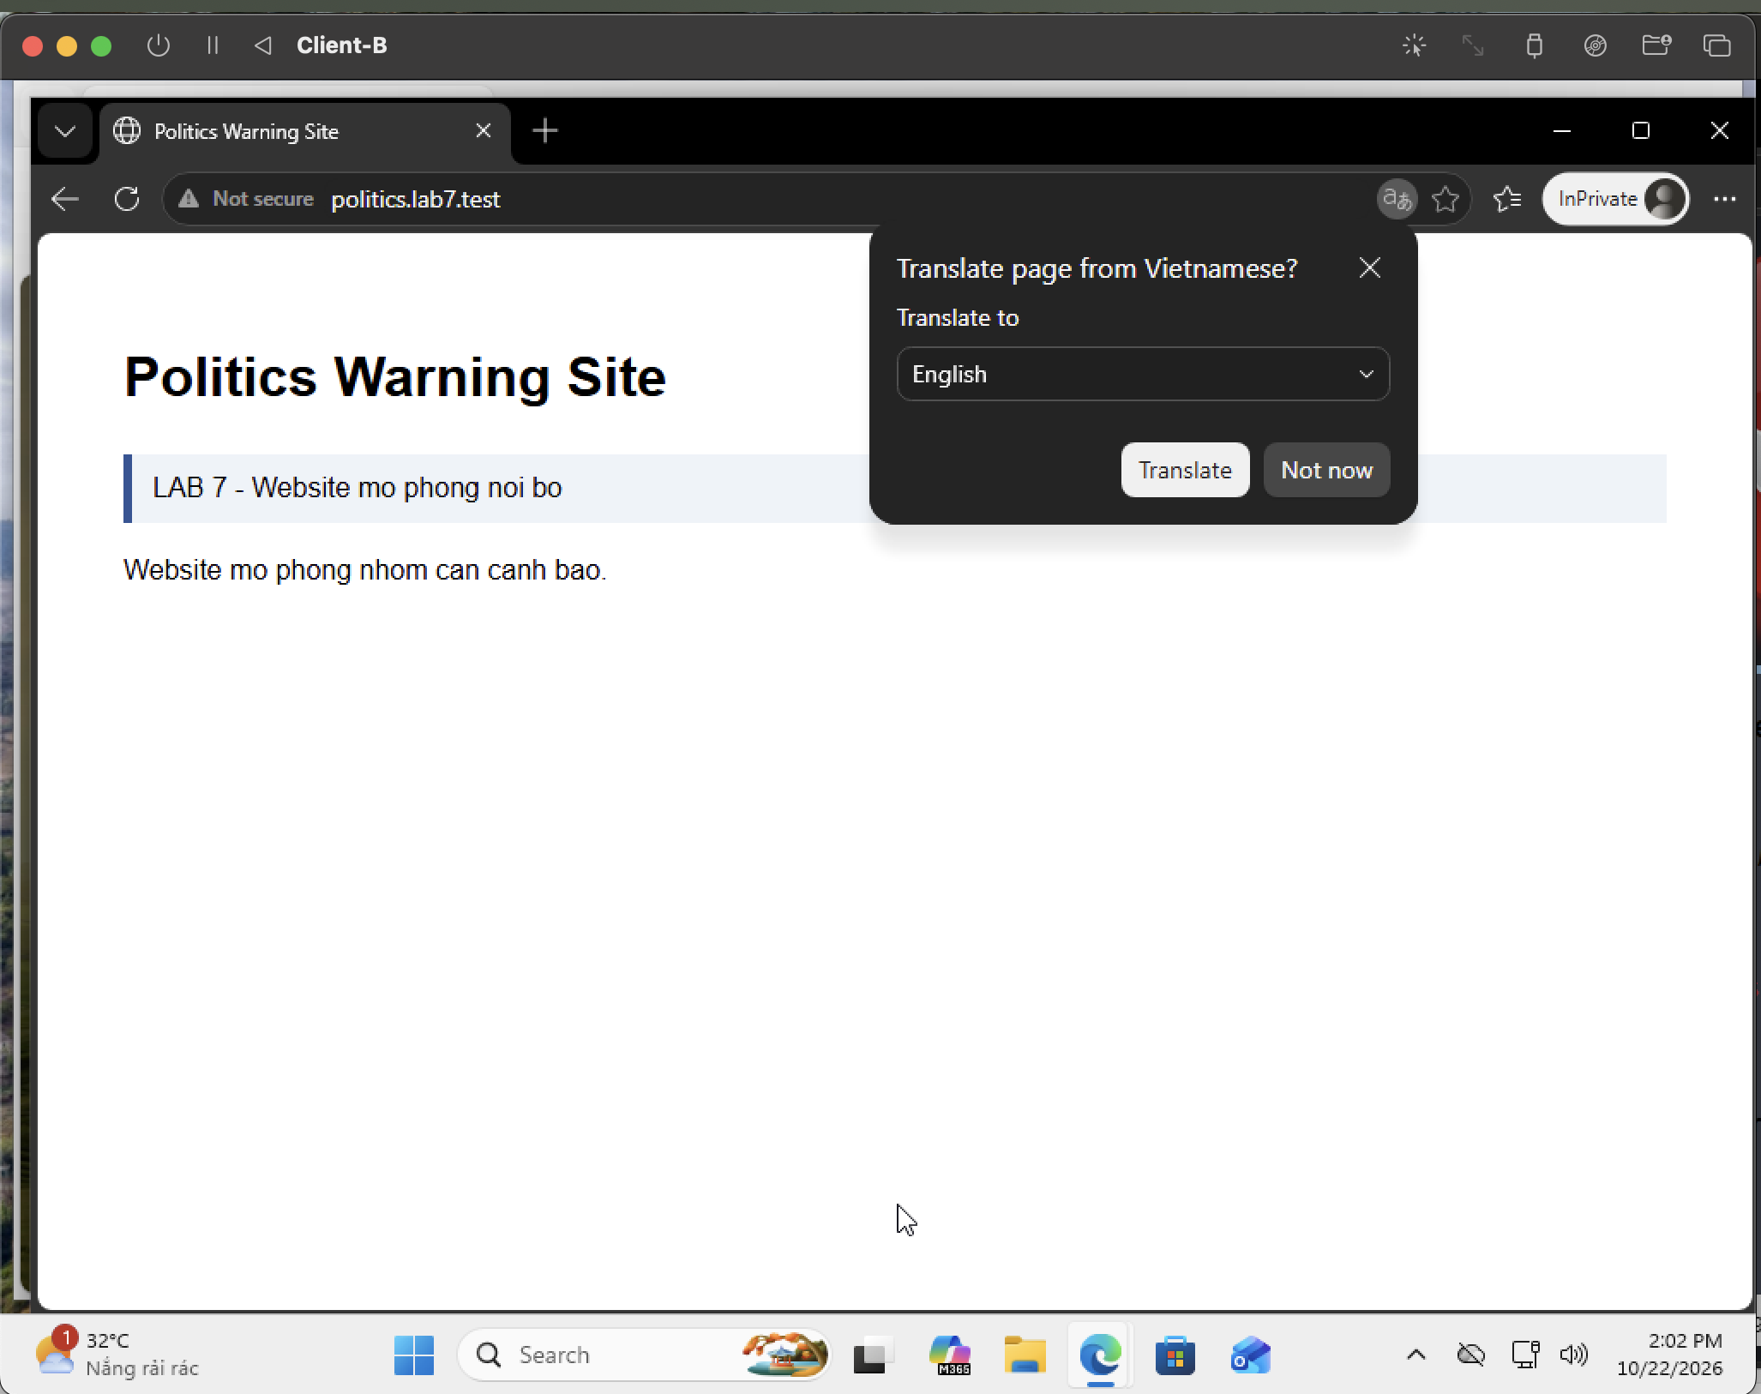
Hình E.9. Politics Warning Site mở sau xác nhận trên Client-B.
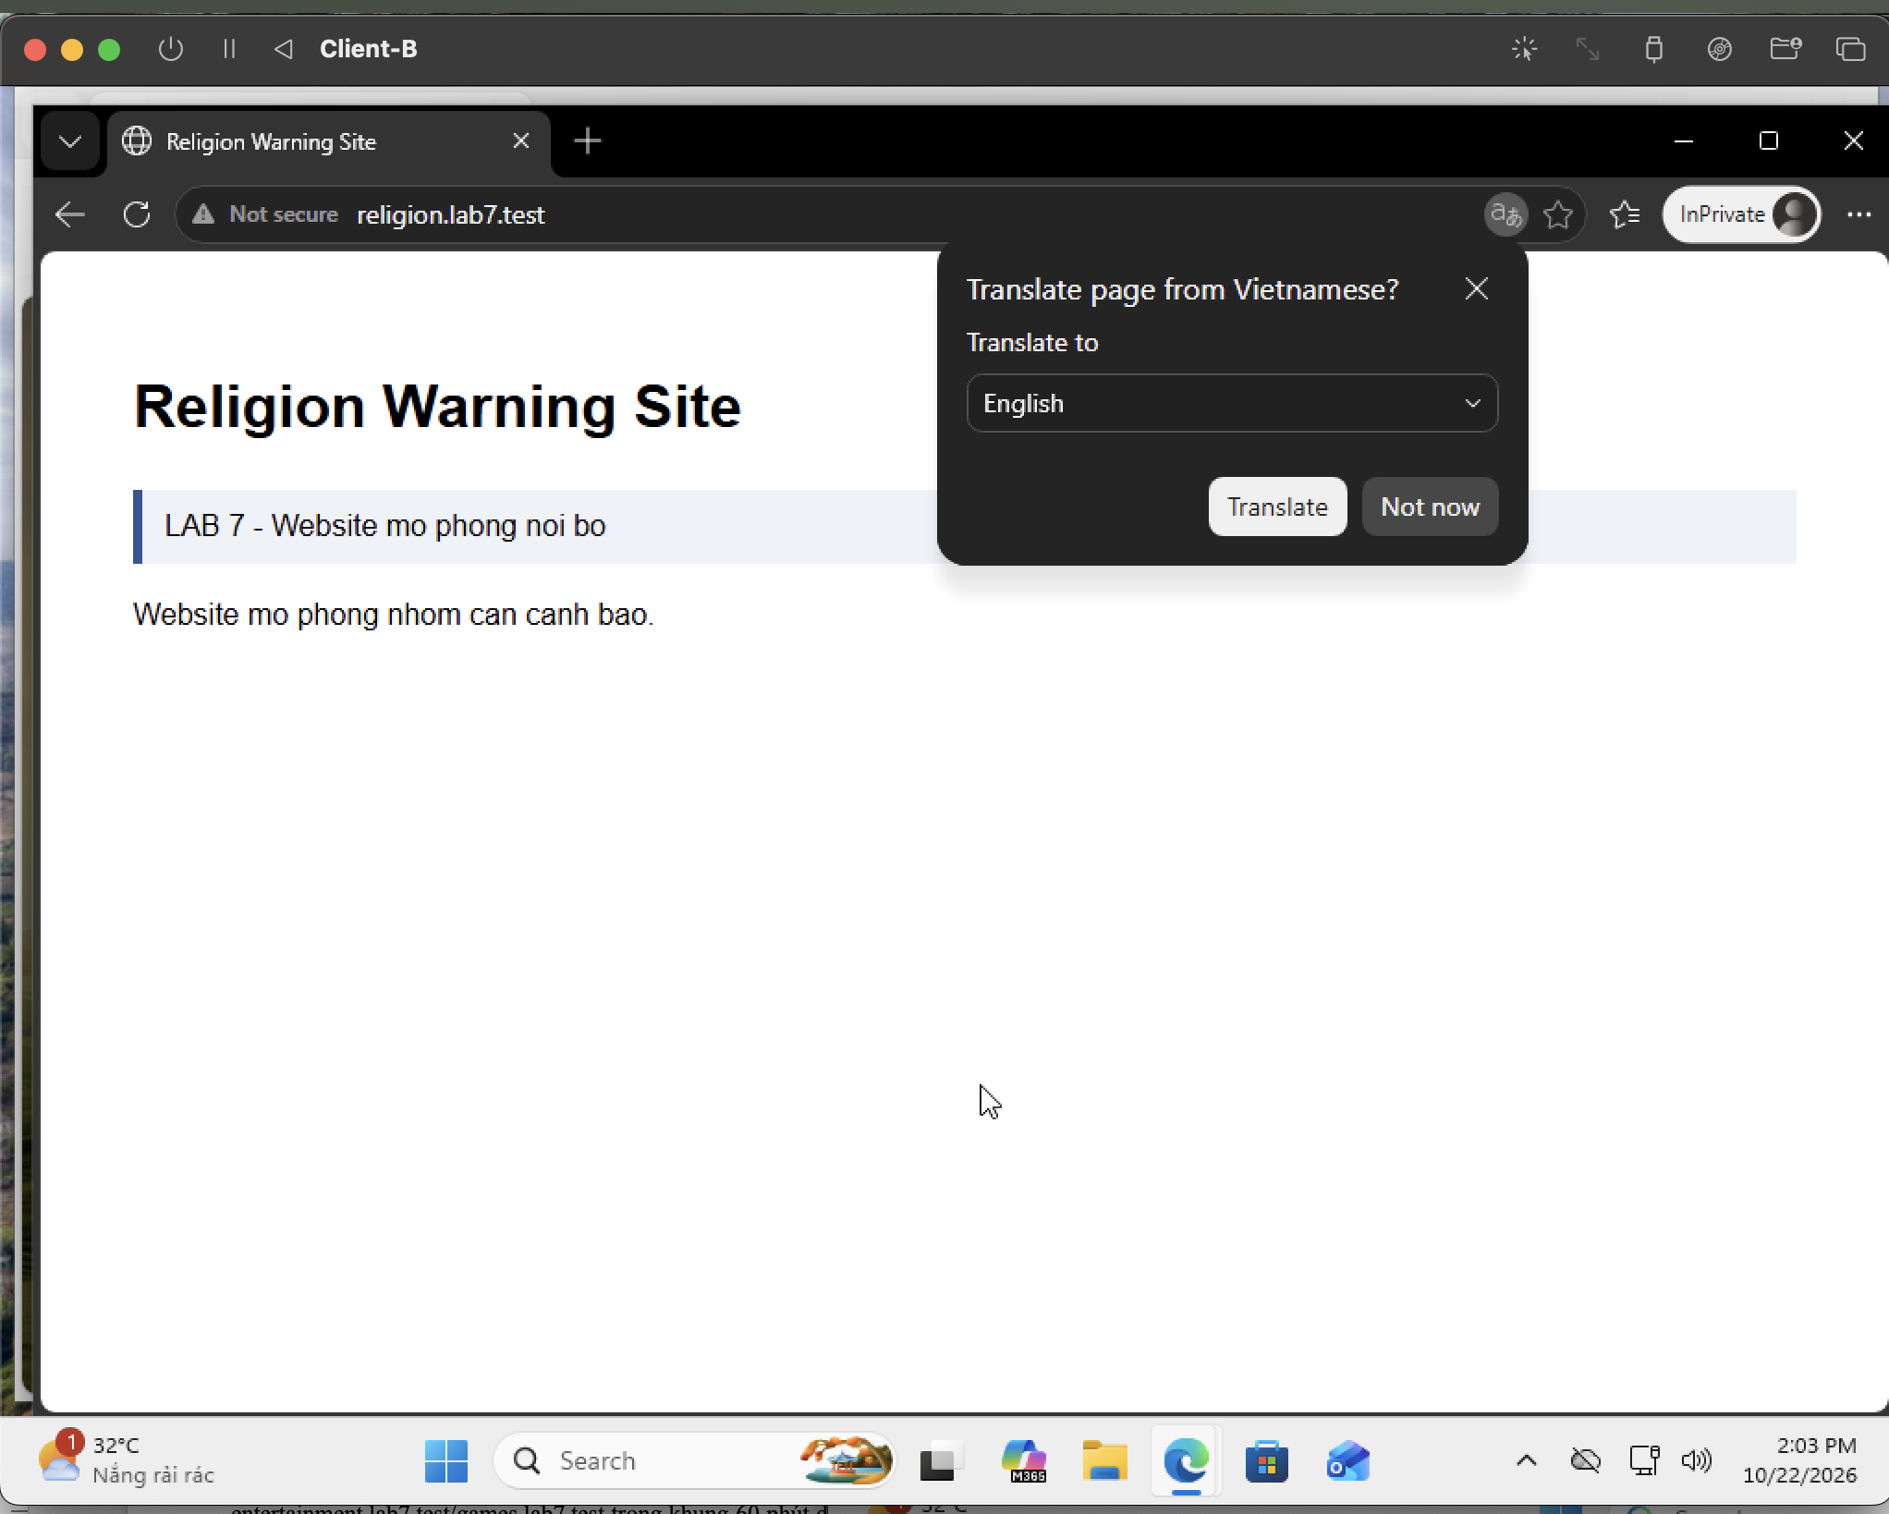
Hình E.10. Religion Warning Site mở sau xác nhận trên Client-B.

E. WARNING — STREAMING
Streaming dùng warning/bypass, không thuộc hard block. Trước khi xác nhận hiện trang cảnh báo; sau Acknowledge, Streaming Site mở được.
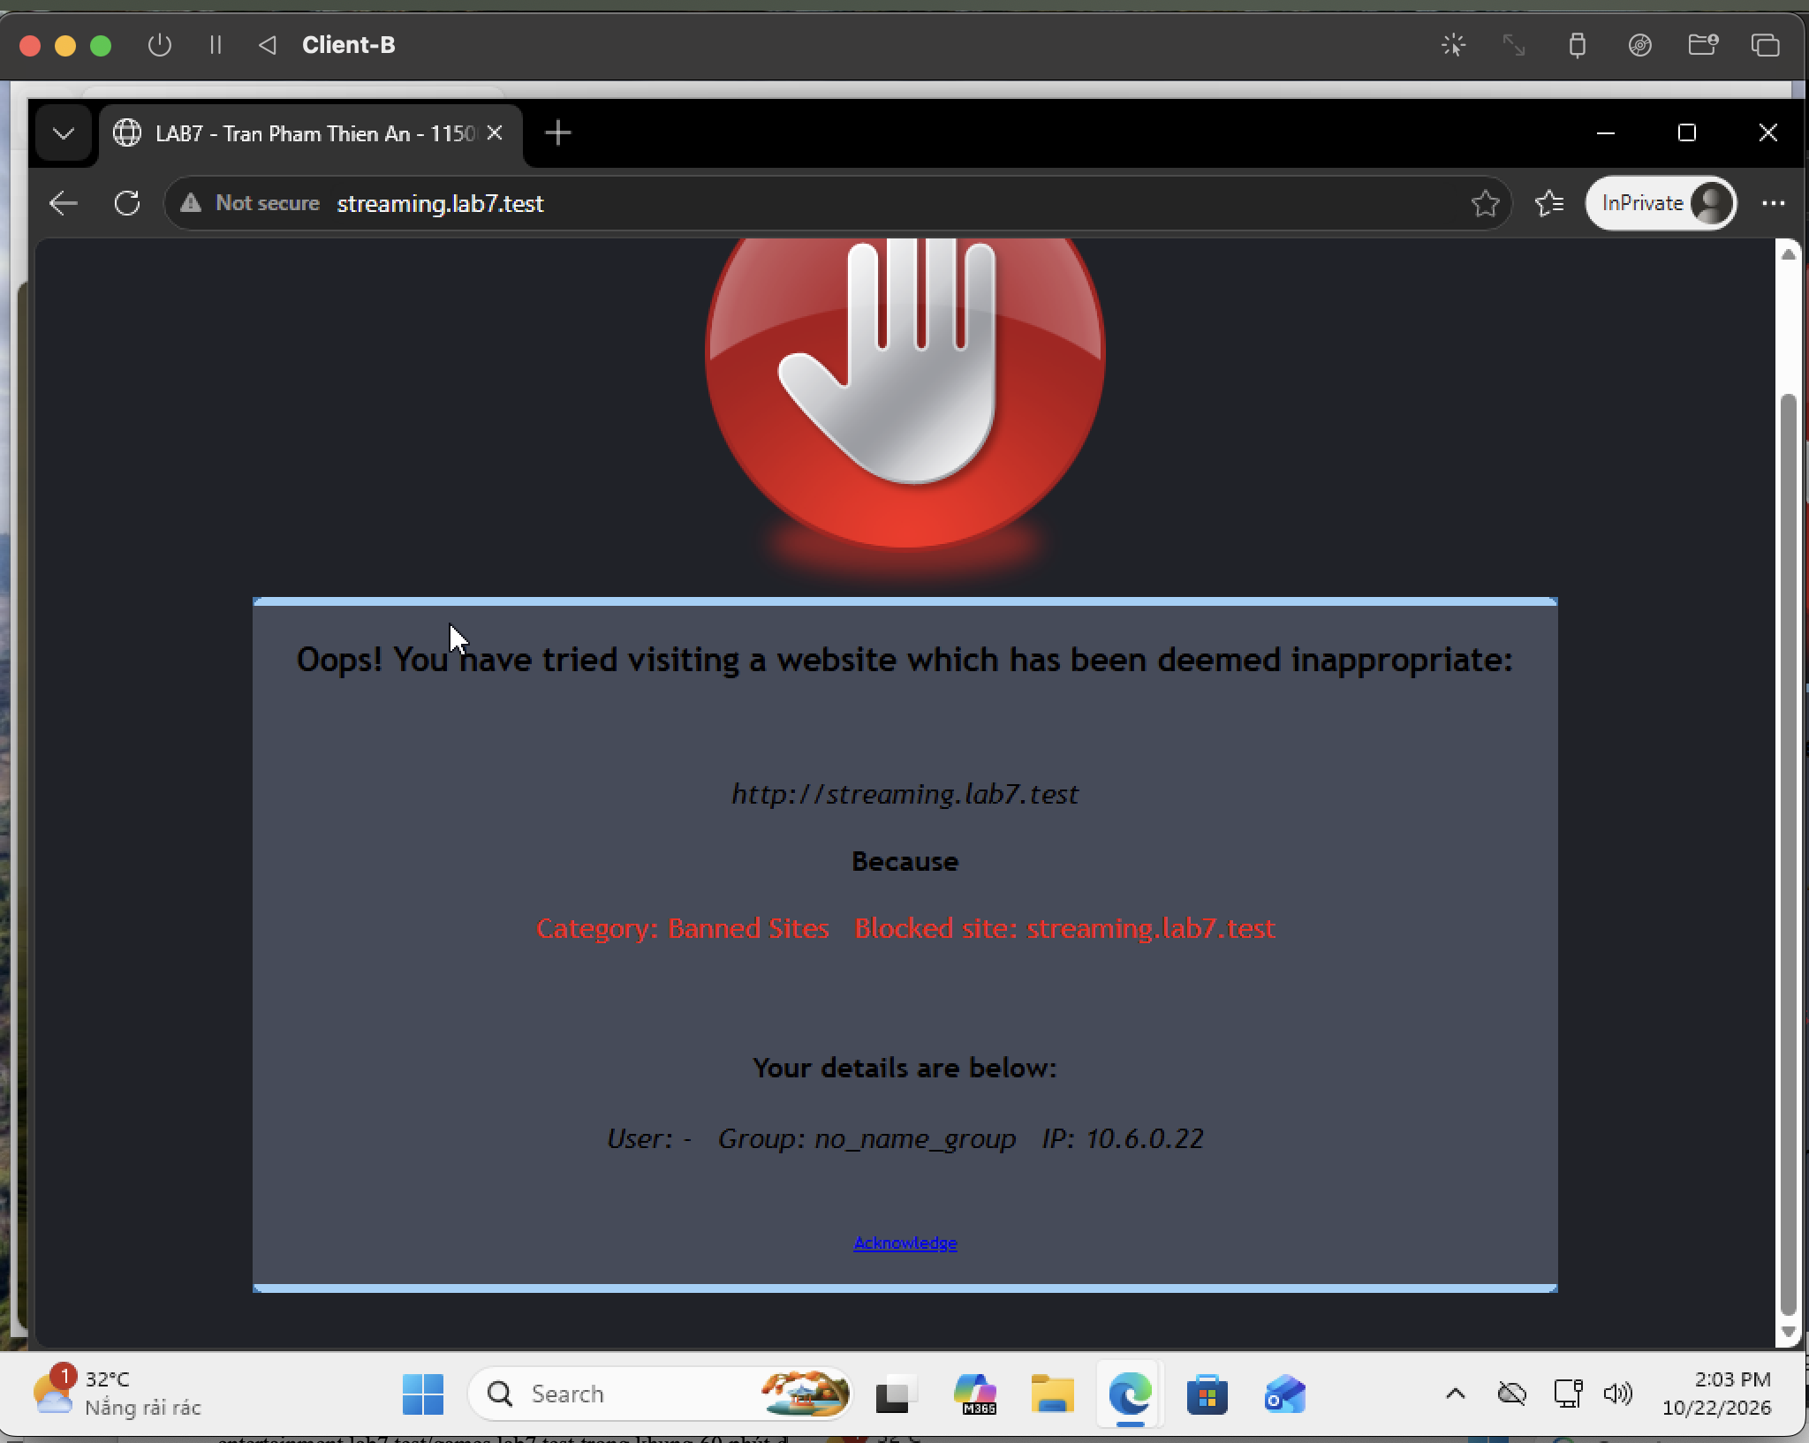
Hình E.11. Streaming hiện cảnh báo có Acknowledge.
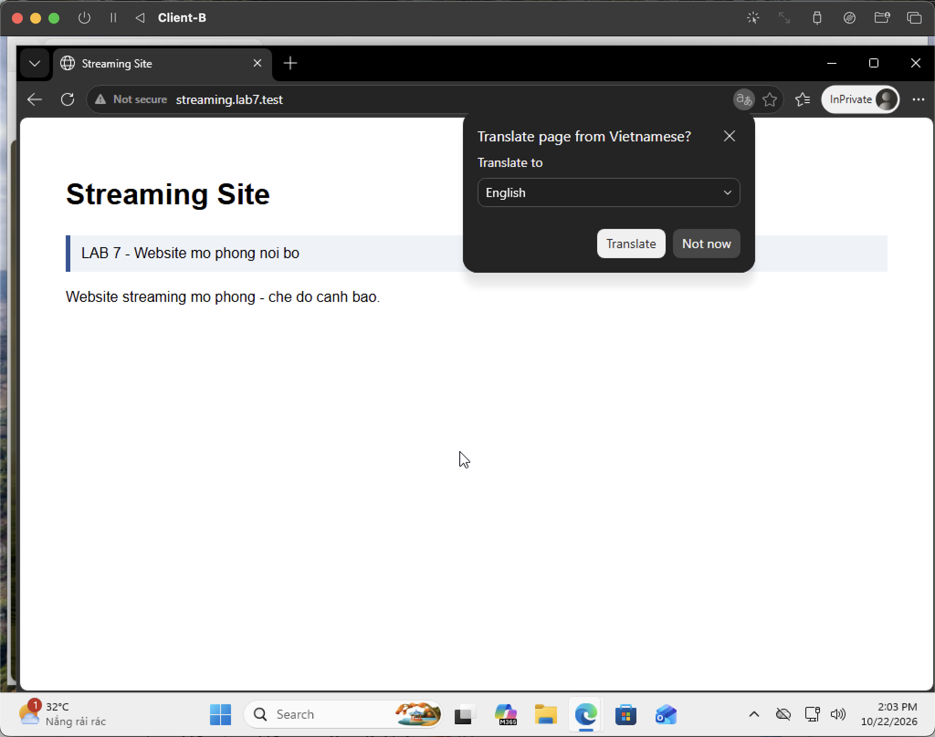
Hình E.12. Streaming mở được sau xác nhận.

E. EXCEPTION / WHITELIST

3. Cho phép website ngoại lệ
normal.lab7.test, education.lab7.test và download.lab7.test được thêm vào exceptionsitelist. Education truy cập trực tiếp tới nội dung qua proxy mà không có cảnh báo.
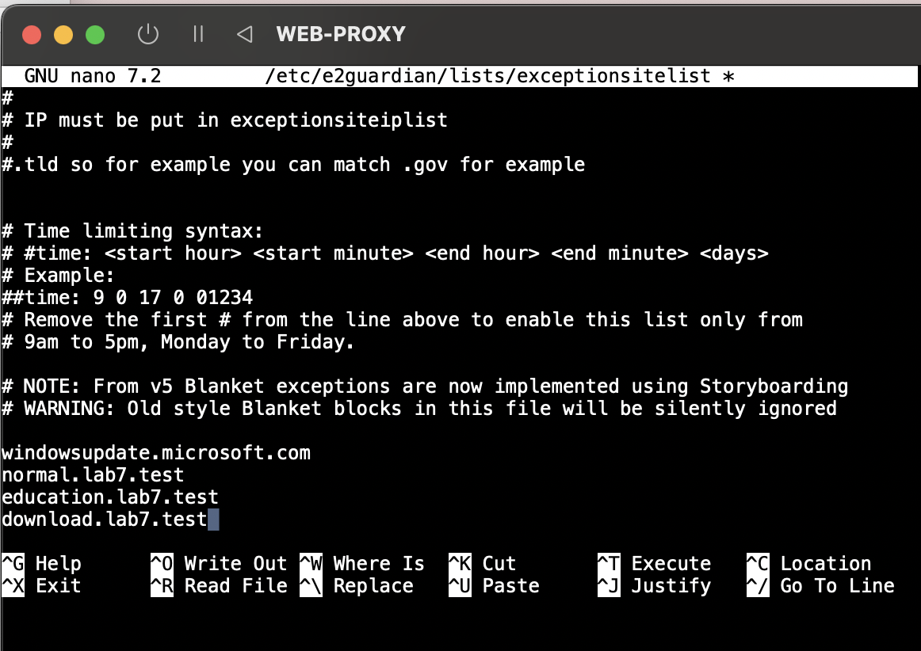
Hình E.13. Danh sách ngoại lệ normal, education và download.
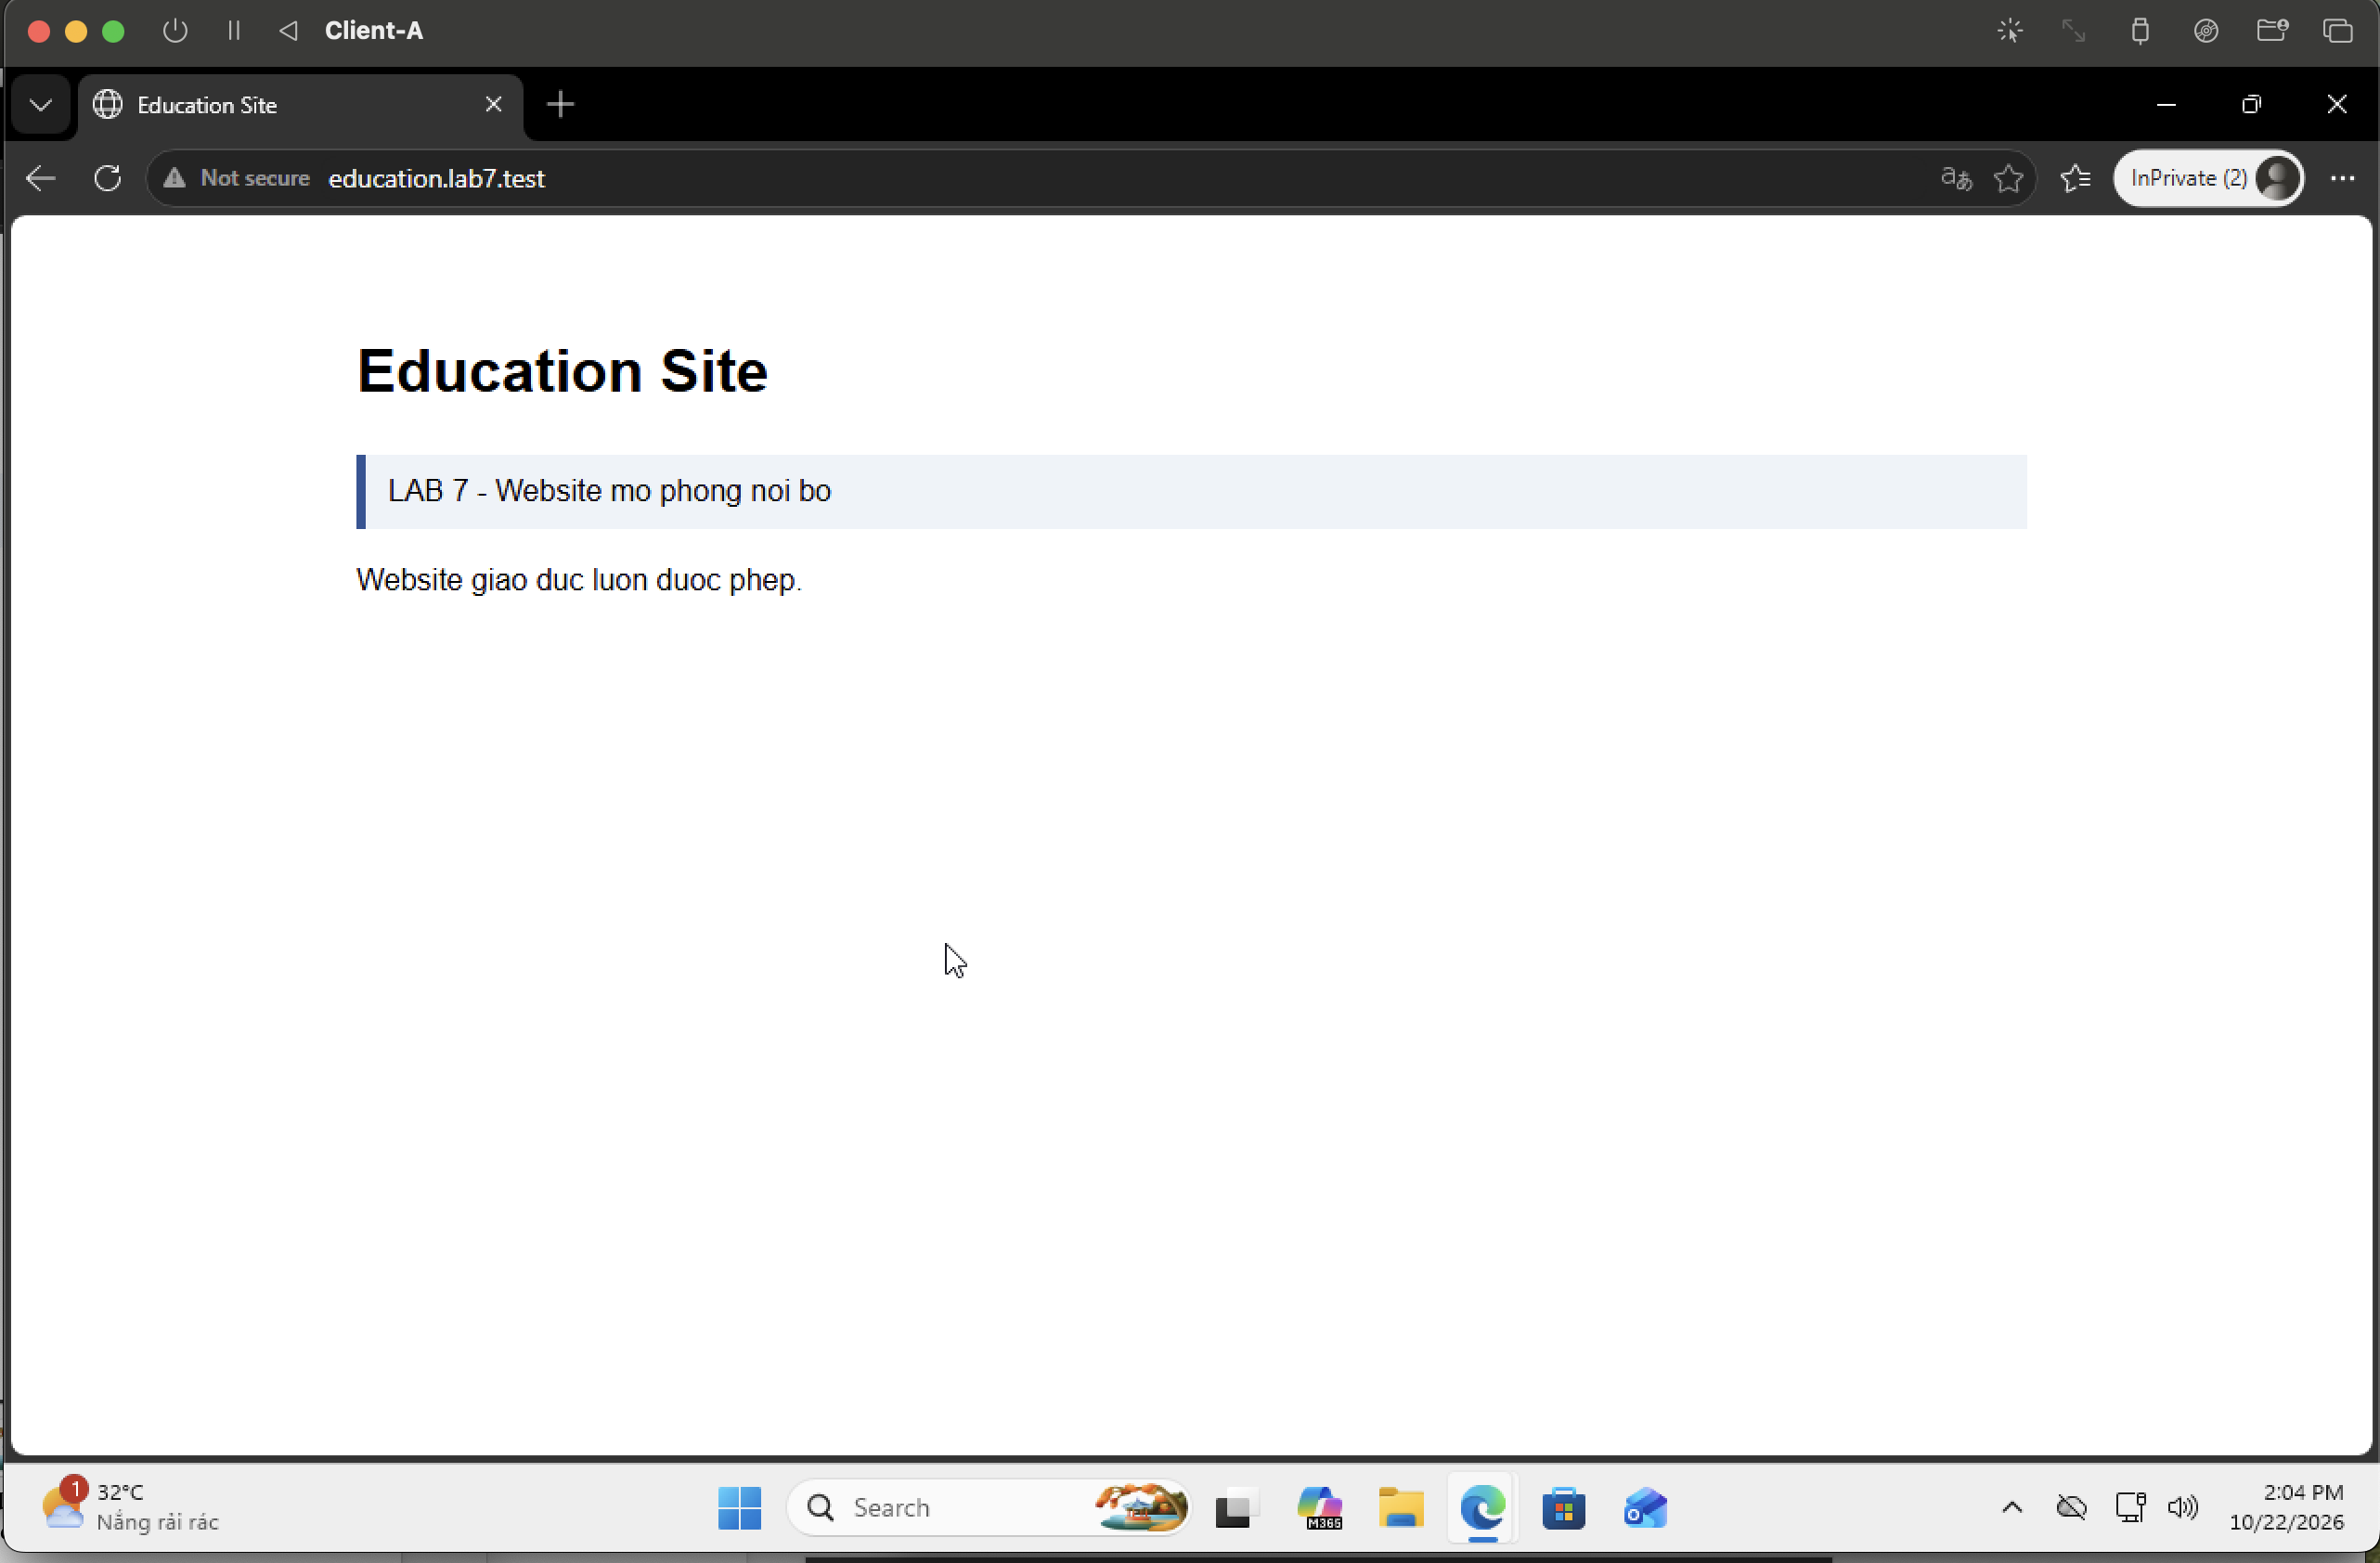
Hình E.14. Education Site được cho phép, không hiện cảnh báo.
Download được phép mở trang, nhưng vẫn phải chịu kiểm tra AV khi tải file. Kết quả quét nằm ở mục E.5.

E. ENTERTAINMENT/GAME THEO THỜI GIAN

4. Triển khai khung 60 phút tại Squid
Các domain cùng trỏ về 172.16.6.10 và client đi qua một proxy .30. Vì vậy em dùng ACL dstdomain kết hợp time trên Squid để giới hạn riêng games/entertainment; pfSense vẫn giữ ruleset chống bypass.
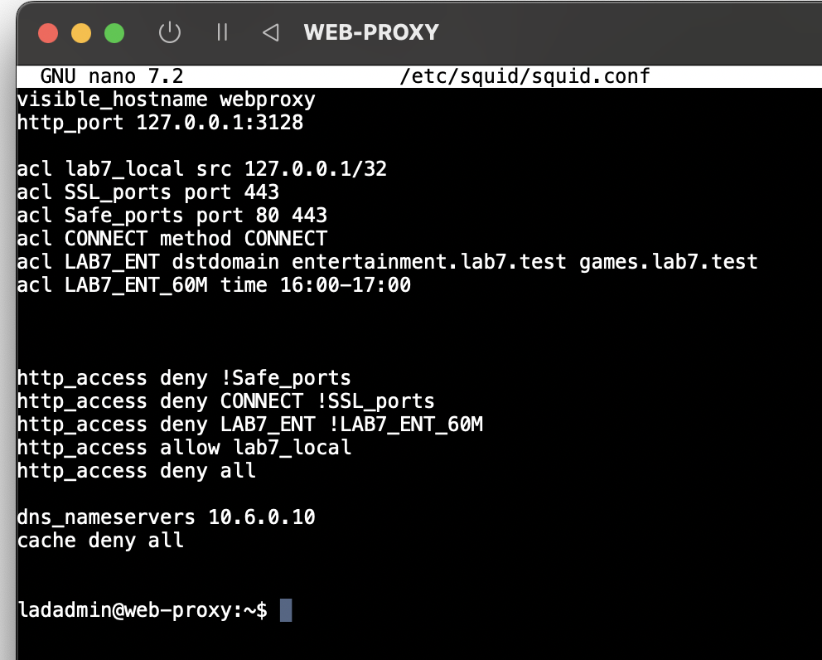
Hình E.15. ACL LAB7_ENT và khung thử 16:00–17:00.
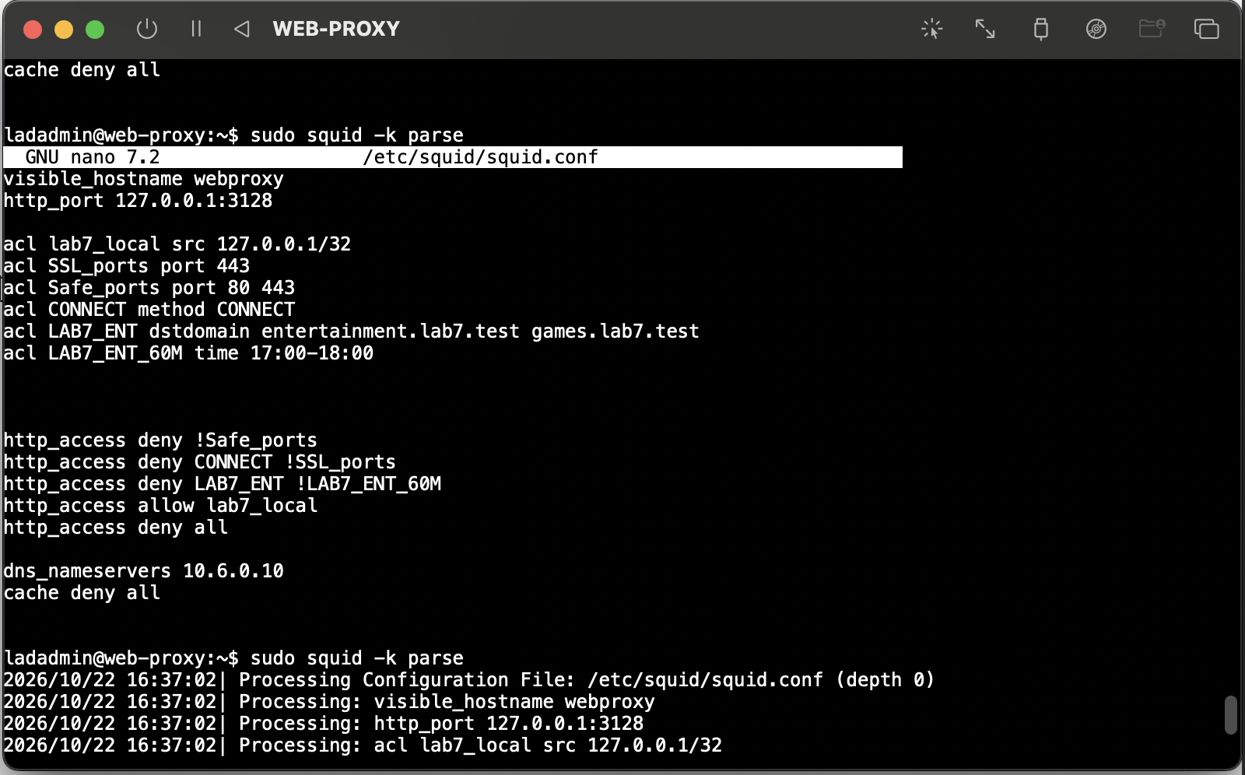
Hình E.16. Đổi khung thử sang 17:00–18:00 để kiểm tra khi hiện tại chưa vào khung.

E. THỜI GIAN — TRONG KHUNG CHO PHÉP
Ở lần thử khung 16:00–17:00, ảnh client lúc khoảng 16:36 cho thấy cả Entertainment Site và Games Site đều mở được.
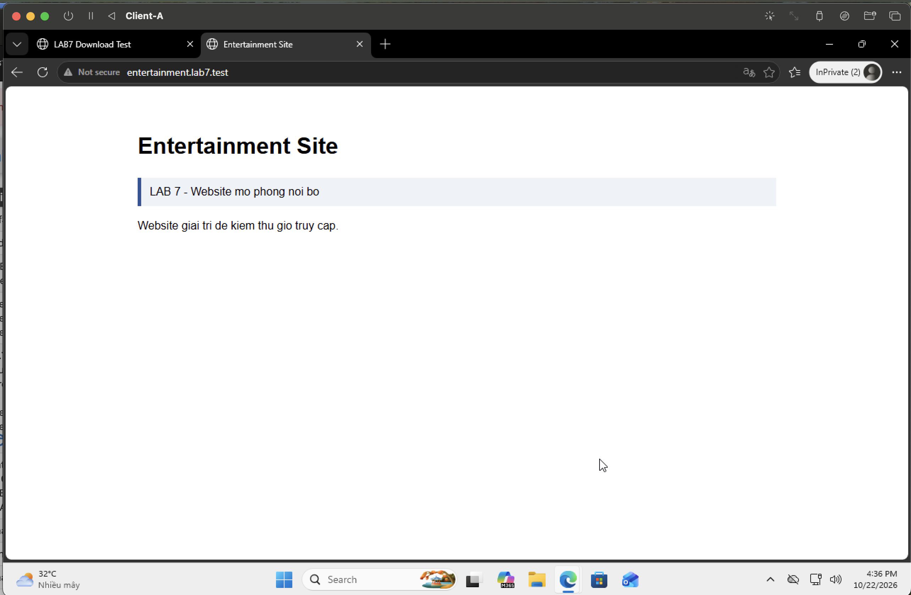
Hình E.17. Entertainment truy cập thành công trong khung thử.
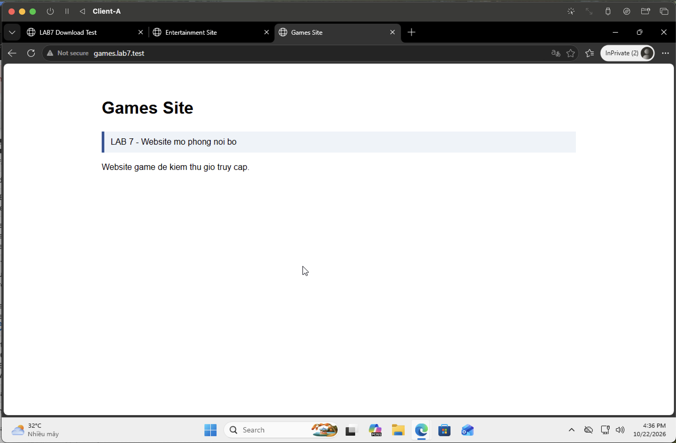
Hình E.18. Games truy cập thành công trong khung thử.

E. THỜI GIAN — NGOÀI KHUNG CHO PHÉP
Sau khi đổi ACL sang 17:00–18:00, các phép thử khoảng 16:39 bị Squid từ chối. Đây là kiểm tra ngoài giờ bằng cách thay cấu hình khung thử, không phải đã đợi hết một phiên 60 phút.
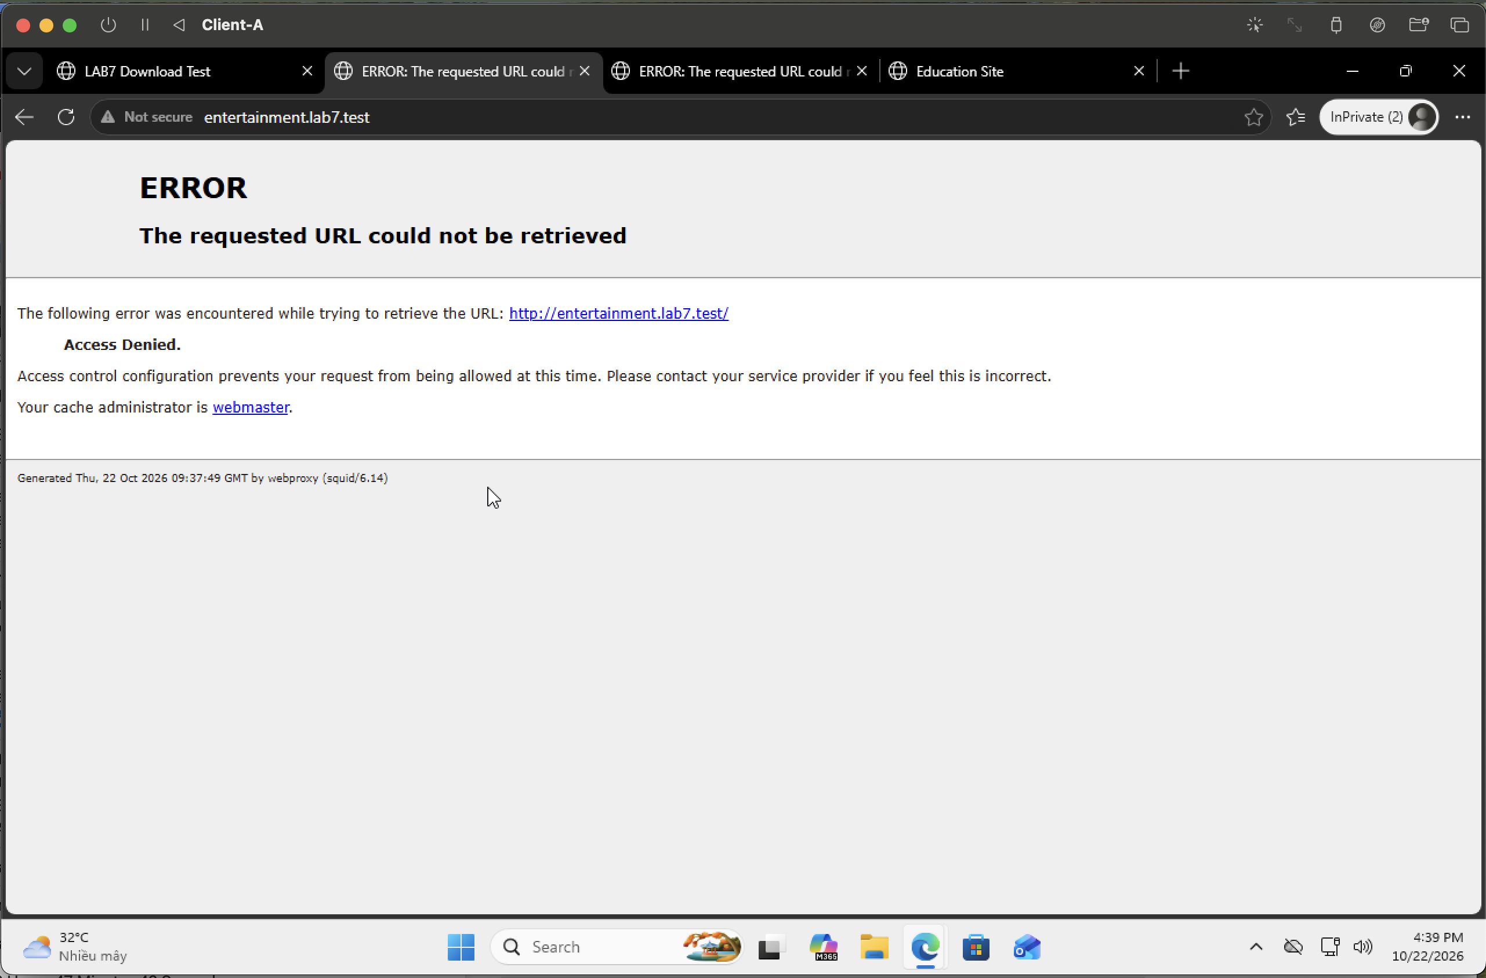
Hình E.19. Entertainment bị Squid từ chối ngoài khung thử.
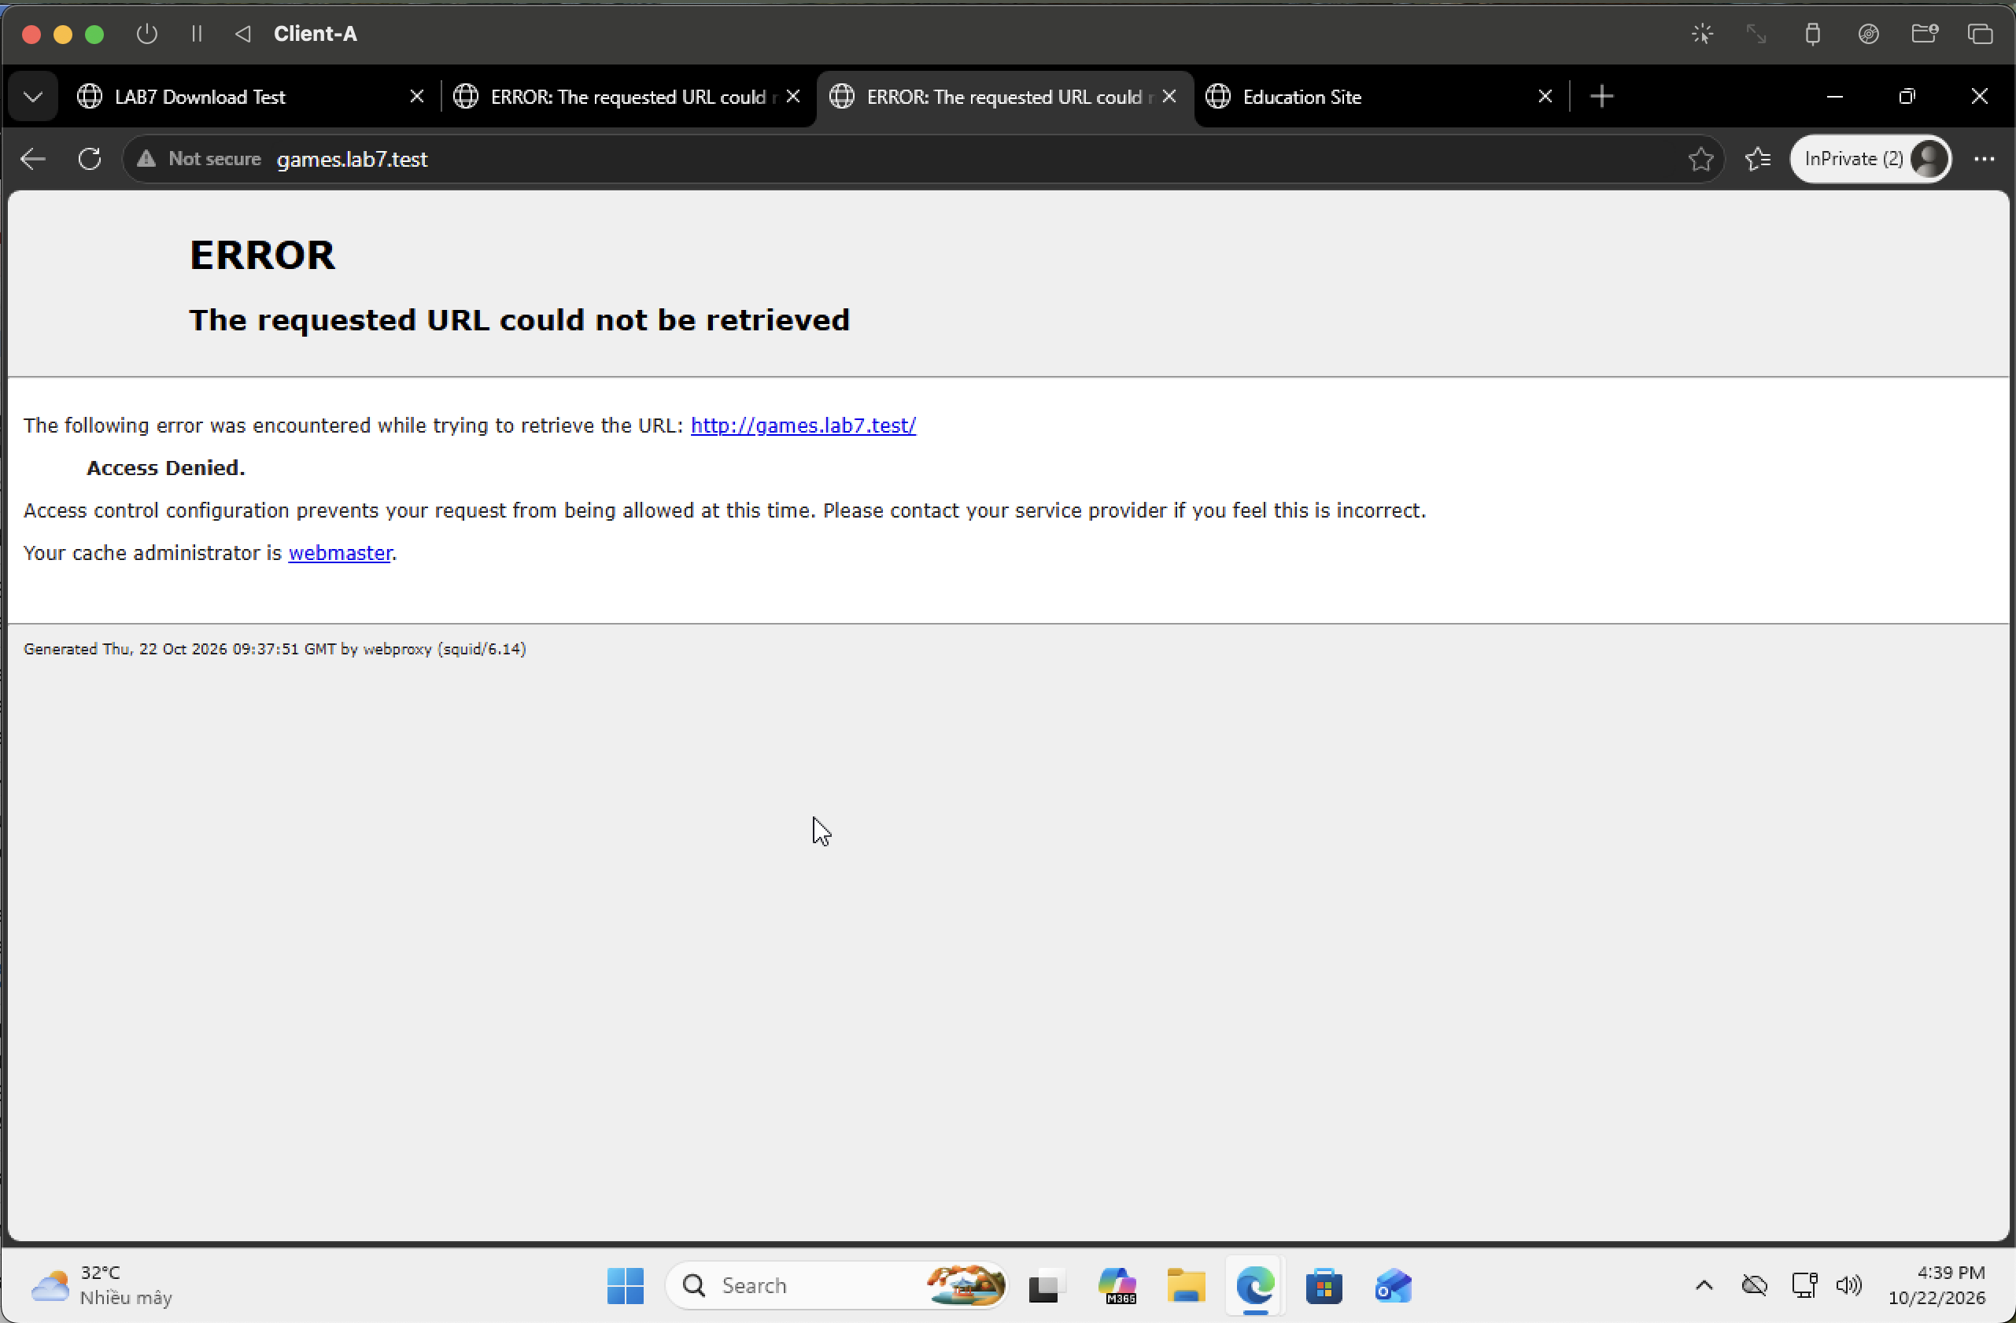
Hình E.20. Games bị Squid từ chối ngoài khung thử.

E. THỜI GIAN — ĐỐI CHIẾU LOG
Squid access.log có TCP_MISS/200 cho games/entertainment ở lần được phép, rồi TCP_DENIED/403 ở lần ngoài khung. Education vẫn có phản hồi 304 khi kiểm tra lại và browser vẫn hiển thị nội dung site.
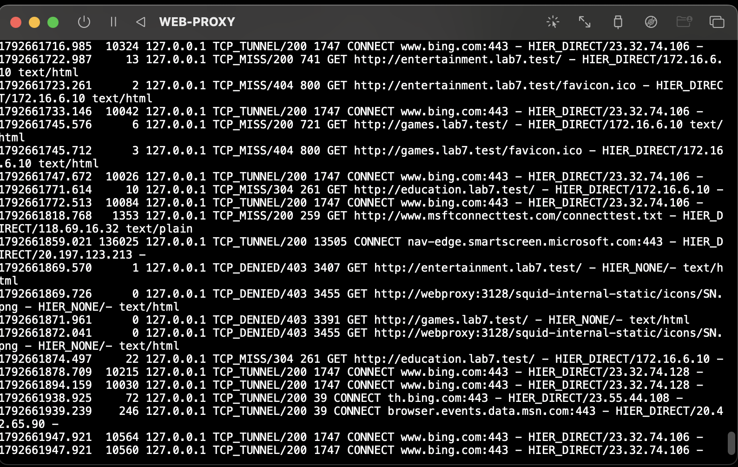
Hình E.21. Log cho thấy hai site được cho phép rồi bị từ chối; education không bị ACL này chặn.
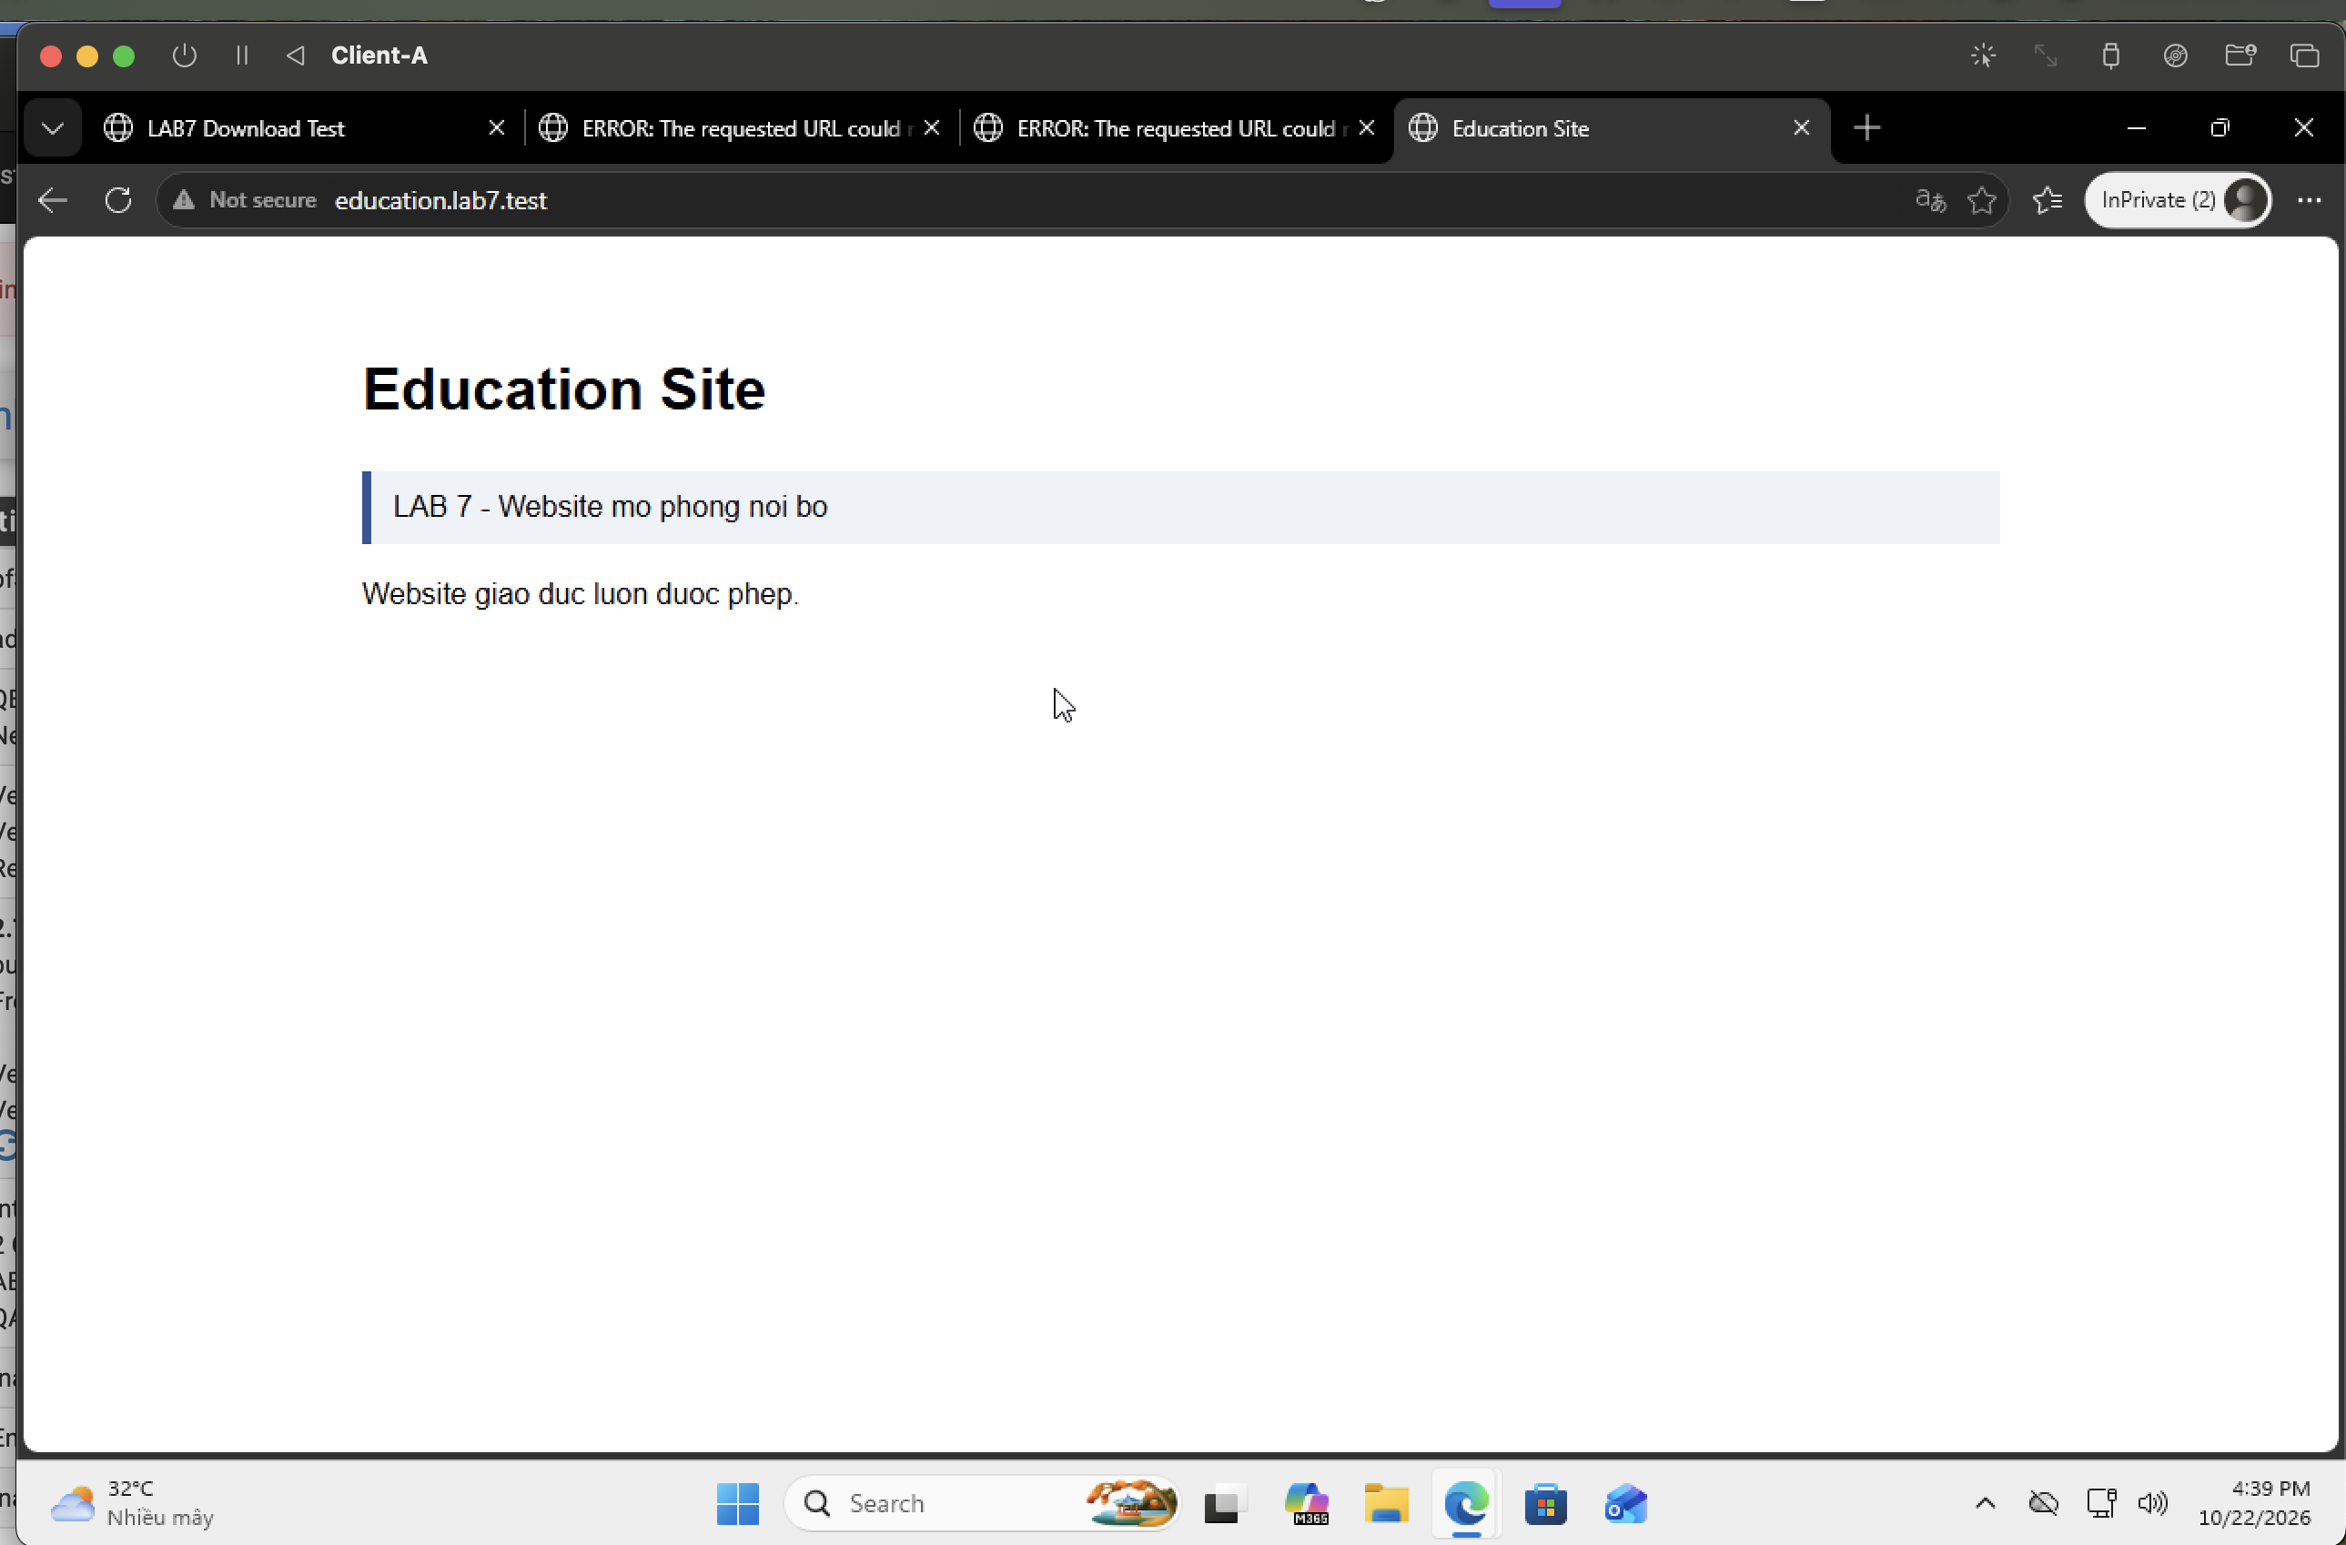
Hình E.22. Education vẫn mở khi hai site giải trí bị chặn.

E. QUÉT FILE TẢI XUỐNG BẰNG ClamAV

5. Cấu hình scanner
Đã bật plugin clamdscan trong E2Guardian. ClamAV sử dụng local socket; cấu hình chụp lại có LocalSocketMode 660 và LogVerbose true. Kết quả phát hiện phía dưới dùng để xác nhận scanner thực sự xử lý file HTTP.
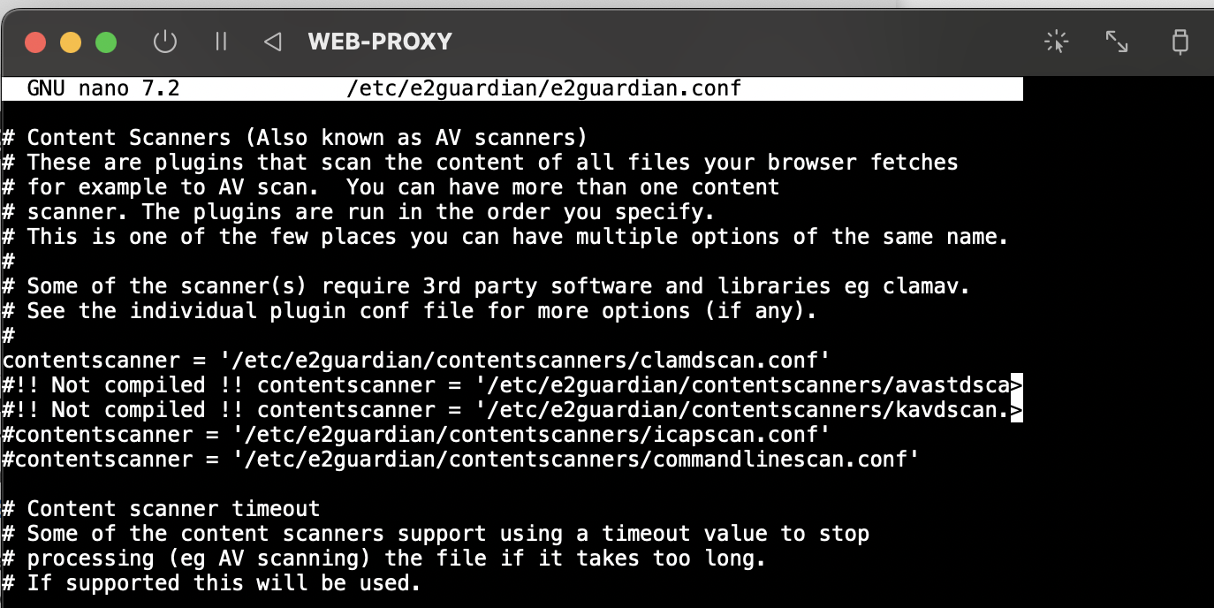
Hình E.23. Dòng contentscanner trỏ tới clamdscan.conf.
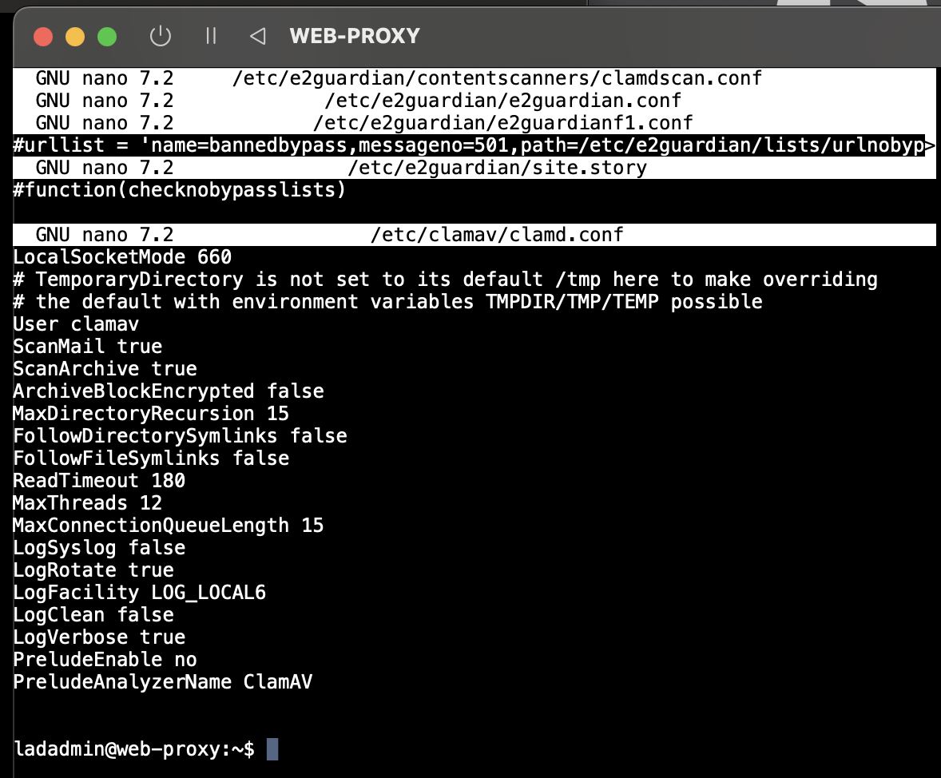
Hình E.24. Cấu hình ClamAV với socket mode 660 và log chi tiết.

E. AV — FILE SẠCH VÀ EICAR
Client-A tải 10MB.bin qua proxy .30:8080 đạt 100% 10.00M. Khi truy cập eicar.com.txt bằng HTTP, E2Guardian hiển thị Content scanning và Eicar-Signature, không có link bypass virus.
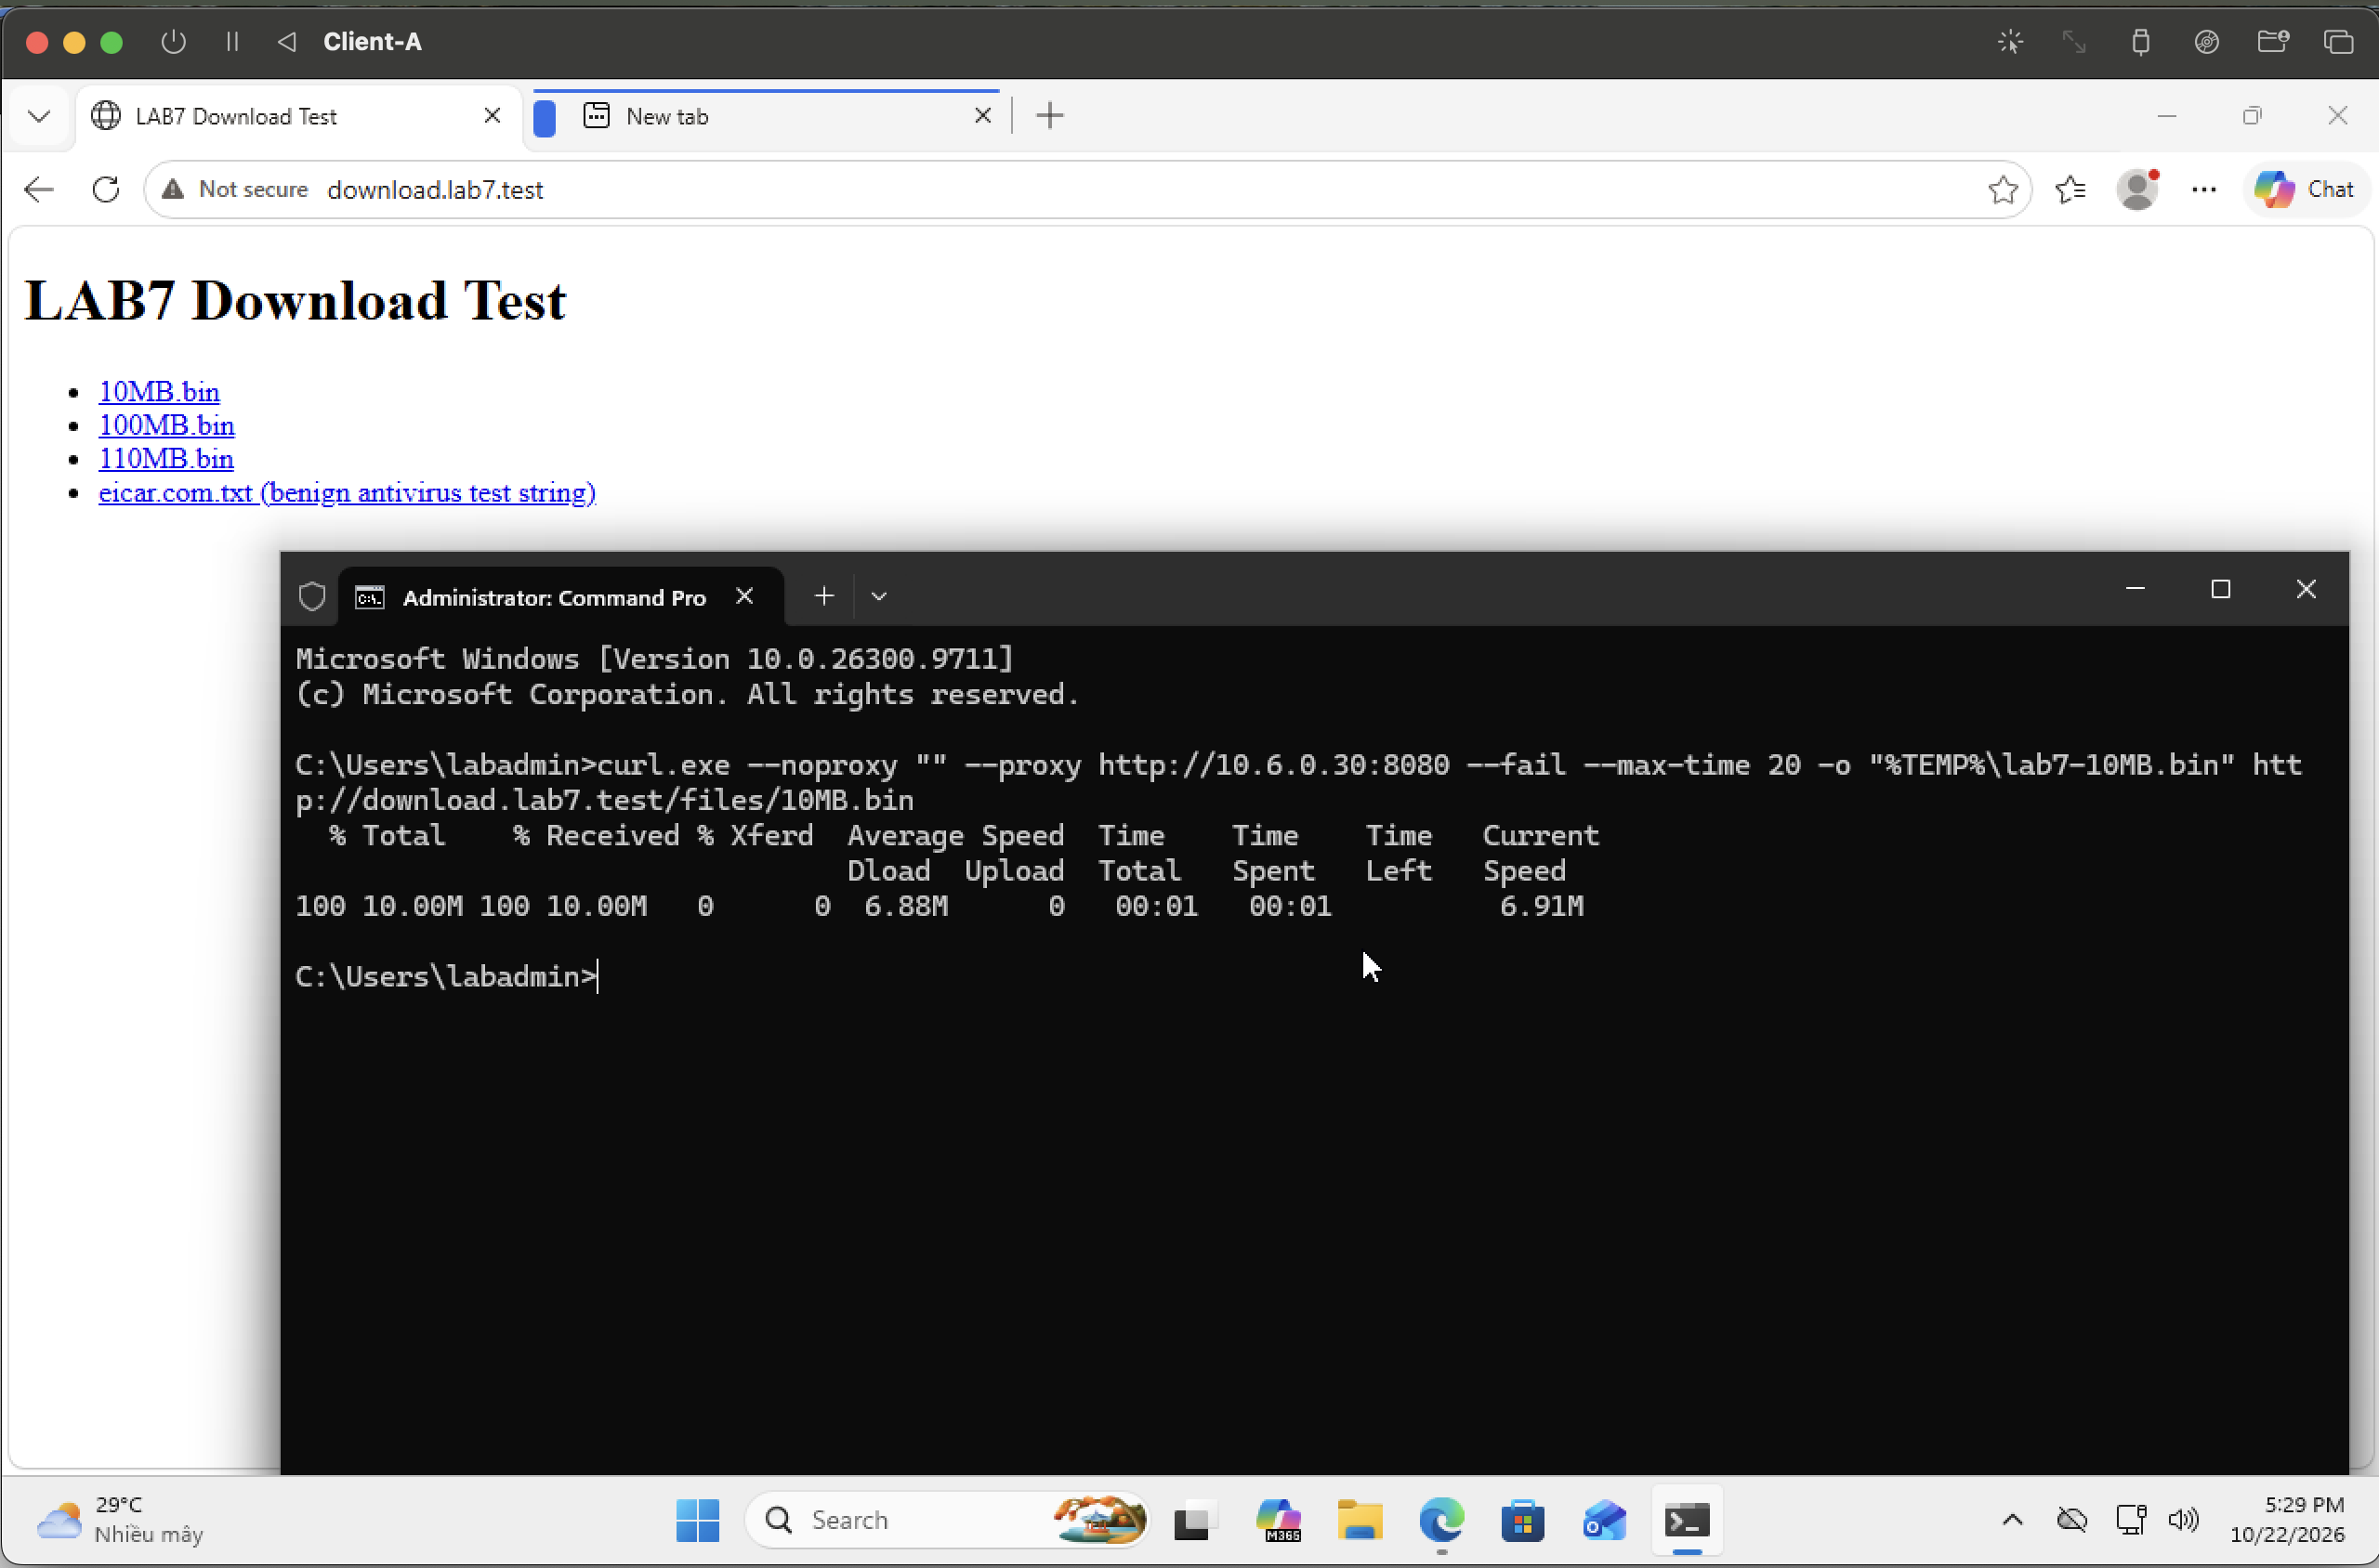
Hình E.25. File sạch 10MB.bin tải thành công qua proxy.
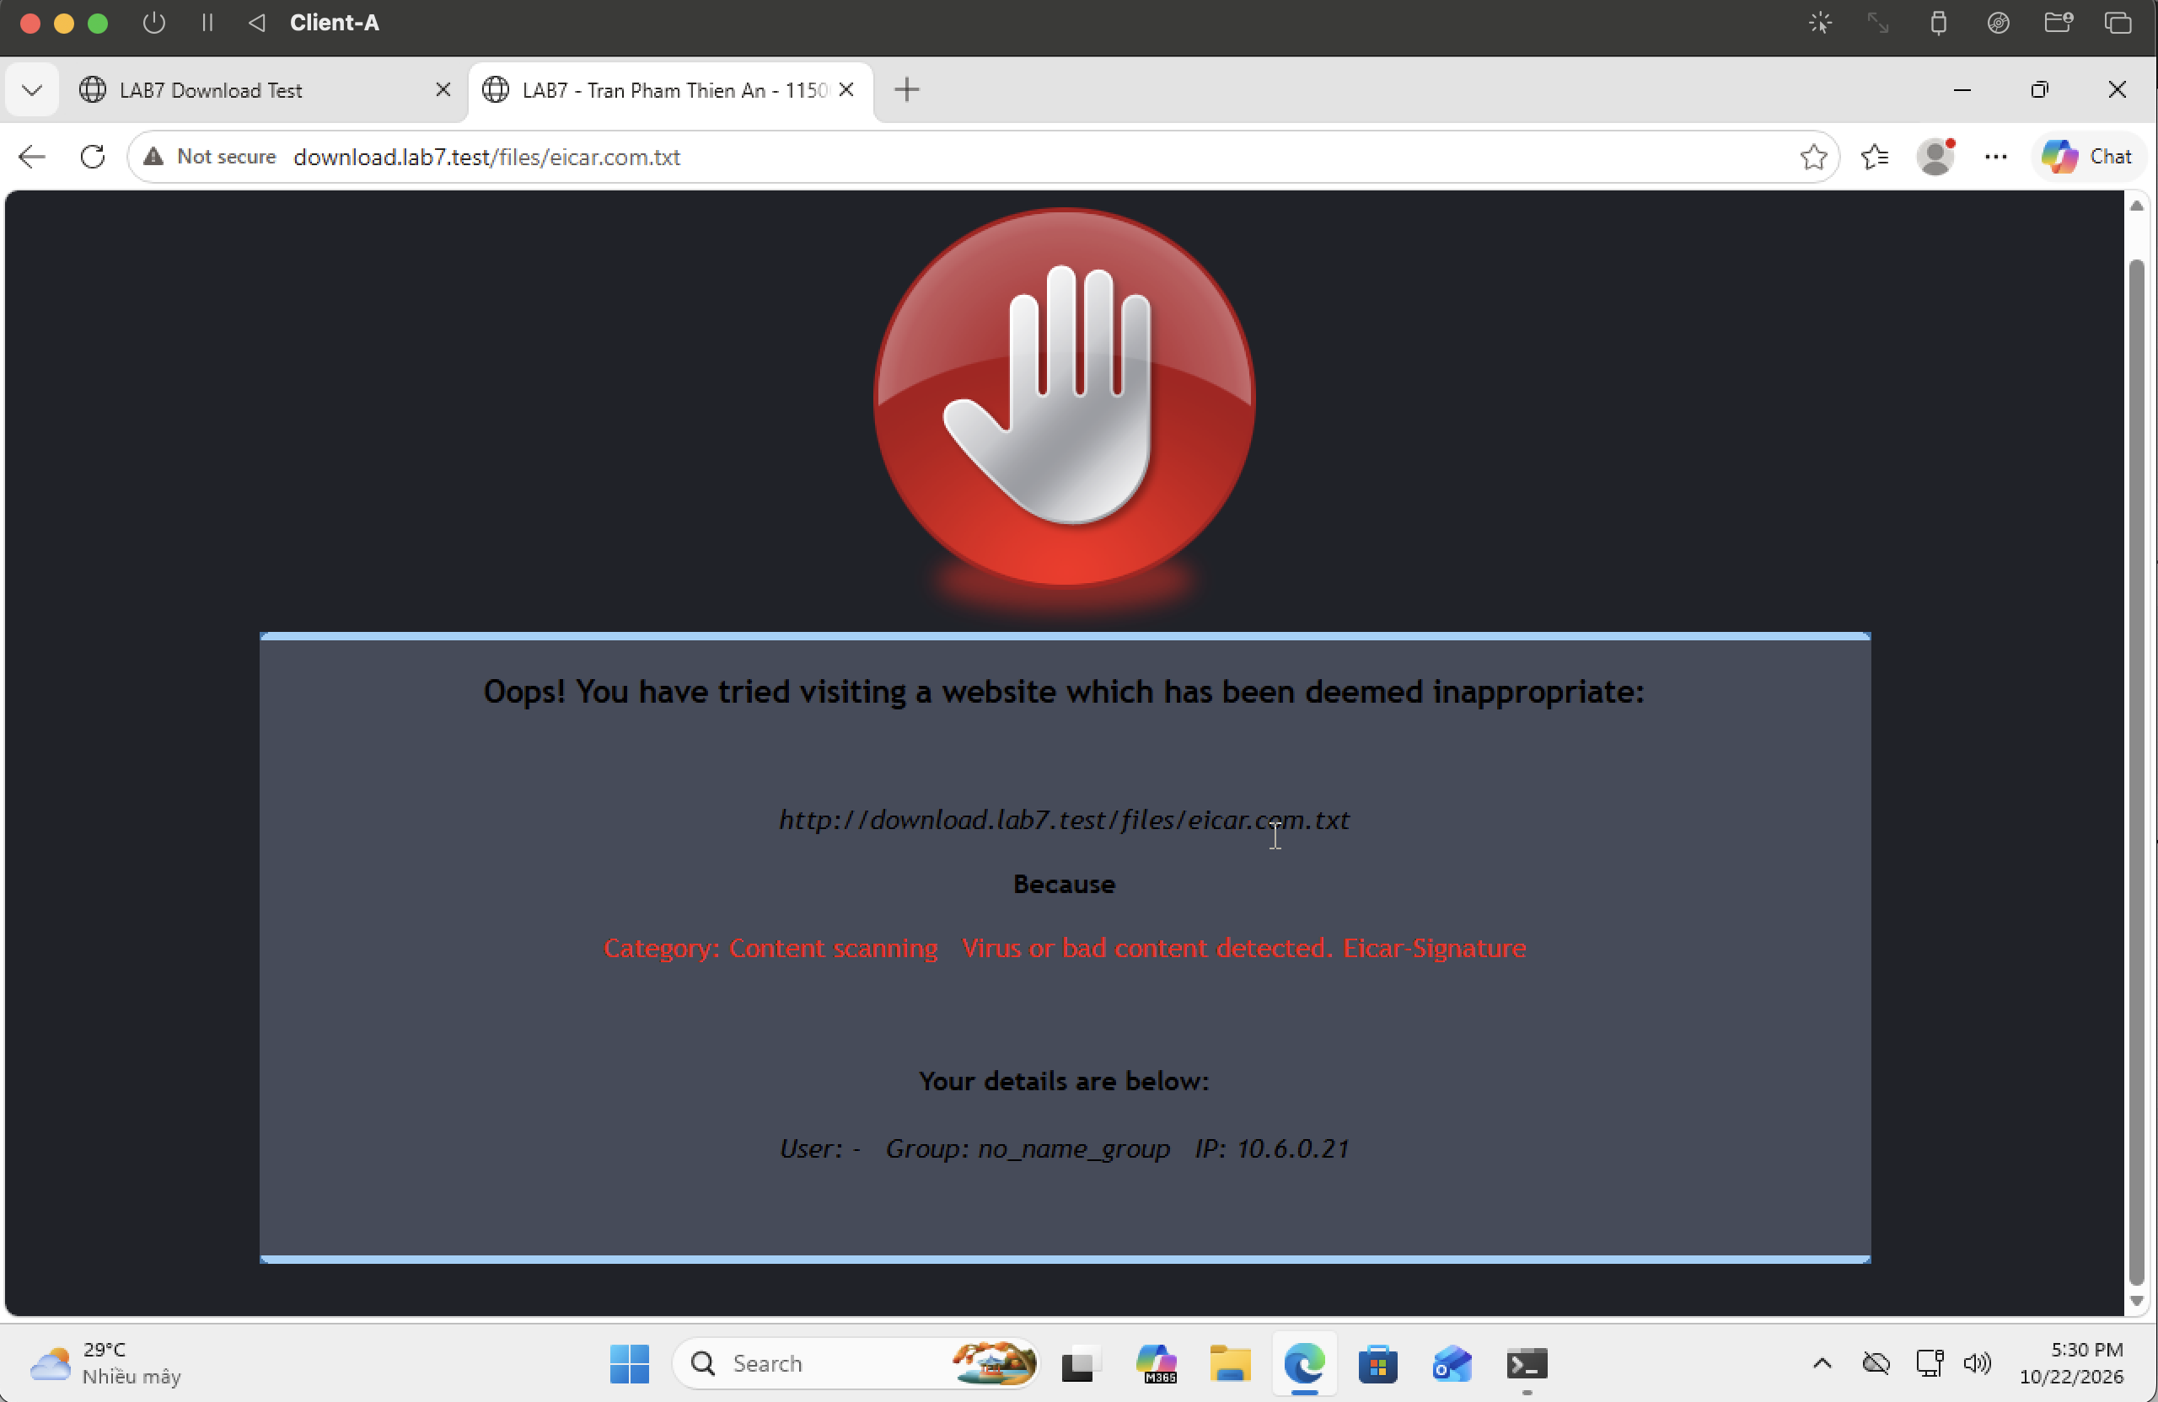
Hình E.26. EICAR bị chặn với lý do Content scanning / Eicar-Signature.

E. AV — LOG PHÁT HIỆN
E2Guardian ghi nguồn 10.6.0.21, URL eicar.com.txt, GET 403, INFECTED và DENIED. Log ClamAV có Eicar-Signature FOUND lúc 17:29:34 ngày 22/10/2026. Đây là bằng chứng từ proxy, không chỉ là cảnh báo Defender trên client.
Hình E.27. E2Guardian access.log: EICAR bị INFECTED/DENIED, HTTP 403.
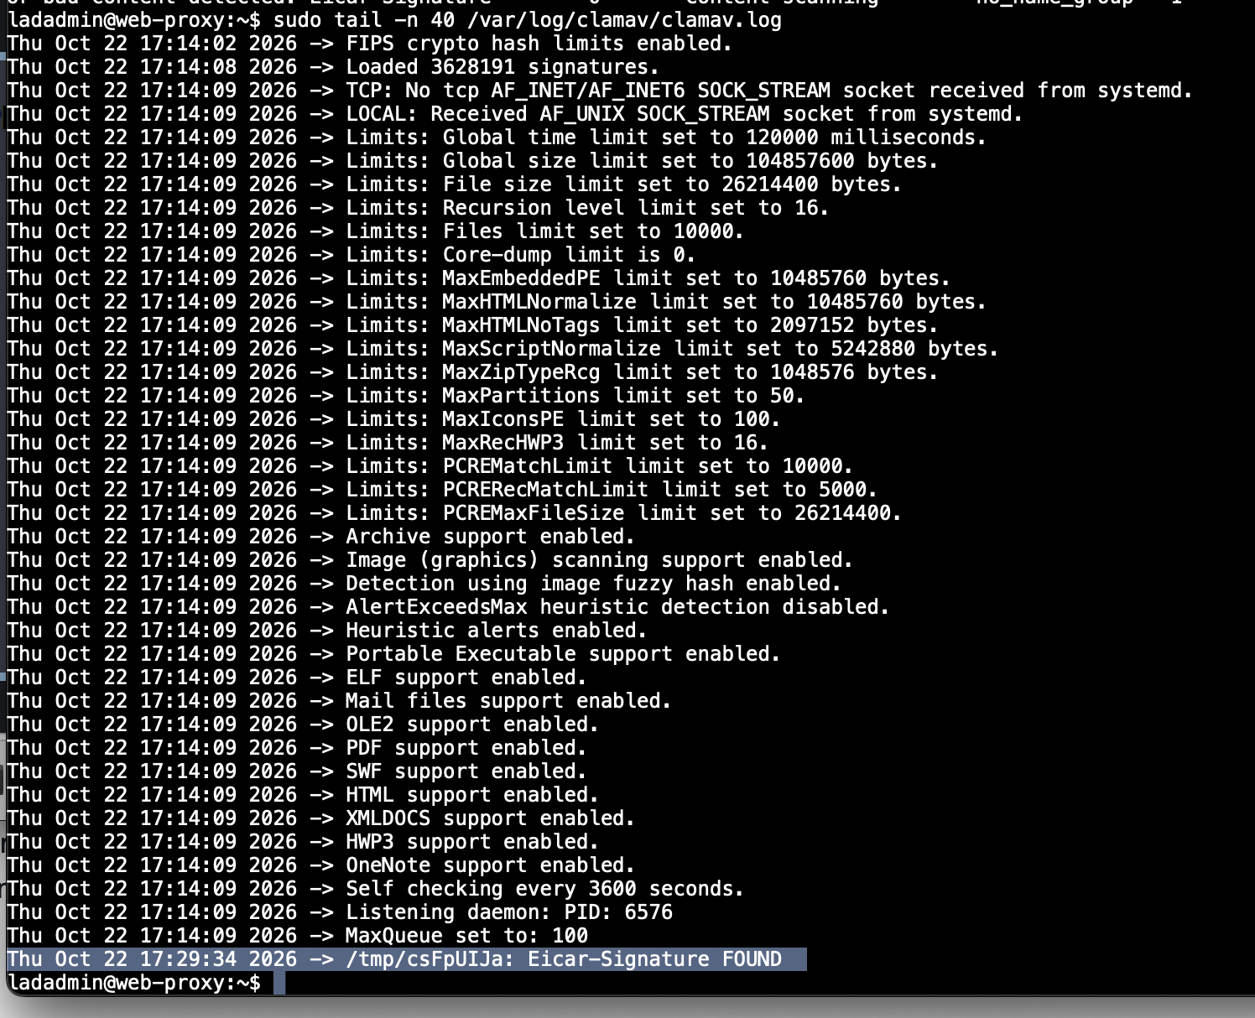
Hình E.28. ClamAV ghi Eicar-Signature FOUND.

E. TÙY BIẾN TRANG BLOCK

7. Tùy biến template HTML
Em dùng template mặc định làm bản lab7-block.html, đổi tiêu đề có họ tên/MSSV. Giữ biến -BYPASS- để cấp link cho warning và thêm CSS ẩn liên kết trống đối với hard block. Filter group chọn htmltemplate = lab7-block.html.
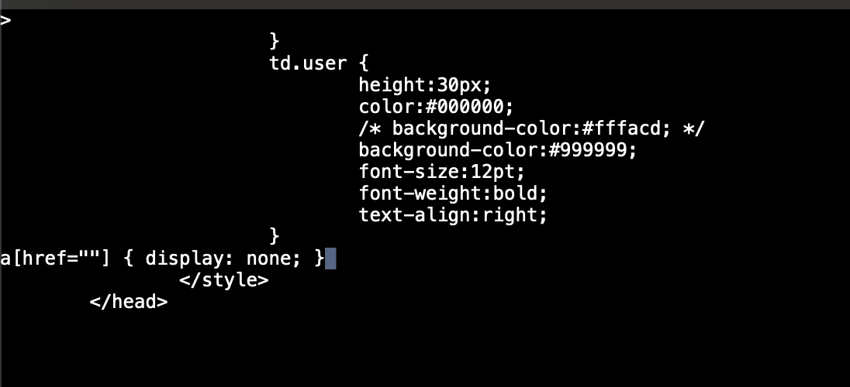
Hình E.29. CSS ẩn link có href trống trong template.
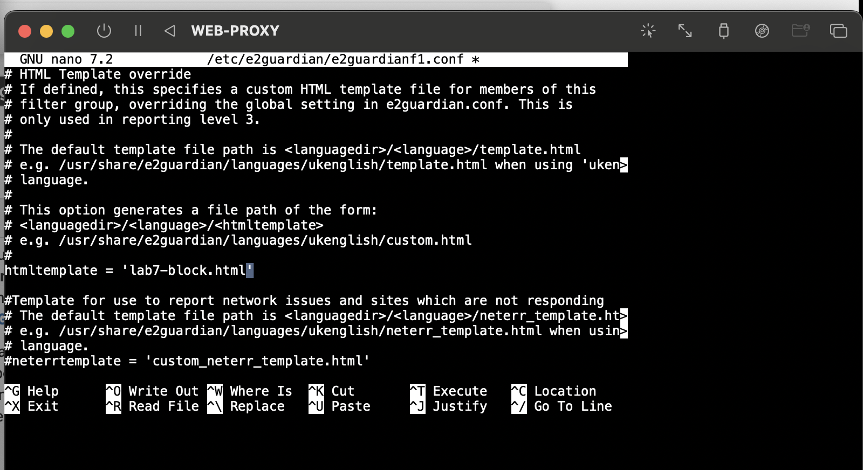
Hình E.30. Filter group dùng lab7-block.html.
Các trang chặn/cảnh báo phía trên đã hiển thị tiêu đề LAB7 của môi trường thực hành.

F. TỔNG HỢP KẾT QUẢ KIỂM THỬ
Kịch bản | Kết quả quan sát | Minh chứng / nhận xét
1. Baseline / chống bypass | Normal mở qua proxy; direct HTTP/HTTPS timeout; 3128 không truy cập được từ client. | Hình C.12, D.4, D.5, D.6. Firewall có Block direct web.
2. Geo-Sim | China và Middle East hiển thị trang block, không có Acknowledge. | Hình E.1, E.2, E.3. Chỉ mô phỏng domain, không phải GeoIP thật.
3. Job Search | jobs.lab7.test bị chặn. | Hình E.4. Kết quả browser phù hợp hard block.
4. Warning content | Weapons/politics/religion có cảnh báo và mở sau xác nhận. | Hình E.6, E.7–E.10. Chưa có chuỗi đo hết hạn 300 giây đủ rõ.
5. Education | Education Site mở bình thường, không cảnh báo. | Hình E.13, E.14. Whitelist đúng domain.
6. Entertainment/Game | Cả hai site mở trong khung thử; đổi khung rồi thử ngoài giờ thì bị từ chối. Education vẫn mở. | Hình E.15–E.22. Squid log có 200 và TCP_DENIED/403. Lịch triển khai tại Squid.
7. Streaming | Cảnh báo trước, mở sau Acknowledge. | Hình E.11, E.12. Đây là warning, không phải hard block.
8. Specific game | blockedgame.lab7.test bị chặn, không có bypass. | Hình E.5. Phân biệt với games theo khung giờ.
9. Antivirus | 10MB.bin tải được; EICAR HTTP bị E2Guardian chặn và ClamAV phát hiện. | Hình E.25–E.28. GET403, INFECTED/DENIED và Eicar-Signature FOUND.

H. LOGGING VÀ XỬ LÝ SỰ CỐ

1. Đối chiếu các nguồn log
E2Guardian access.log thể hiện client và quyết định lọc nội dung. Squid access.log thể hiện request upstream từ localhost. pfSense Firewall Log thể hiện luồng direct đi qua gateway. Log ClamAV xác nhận scanner phát hiện EICAR.
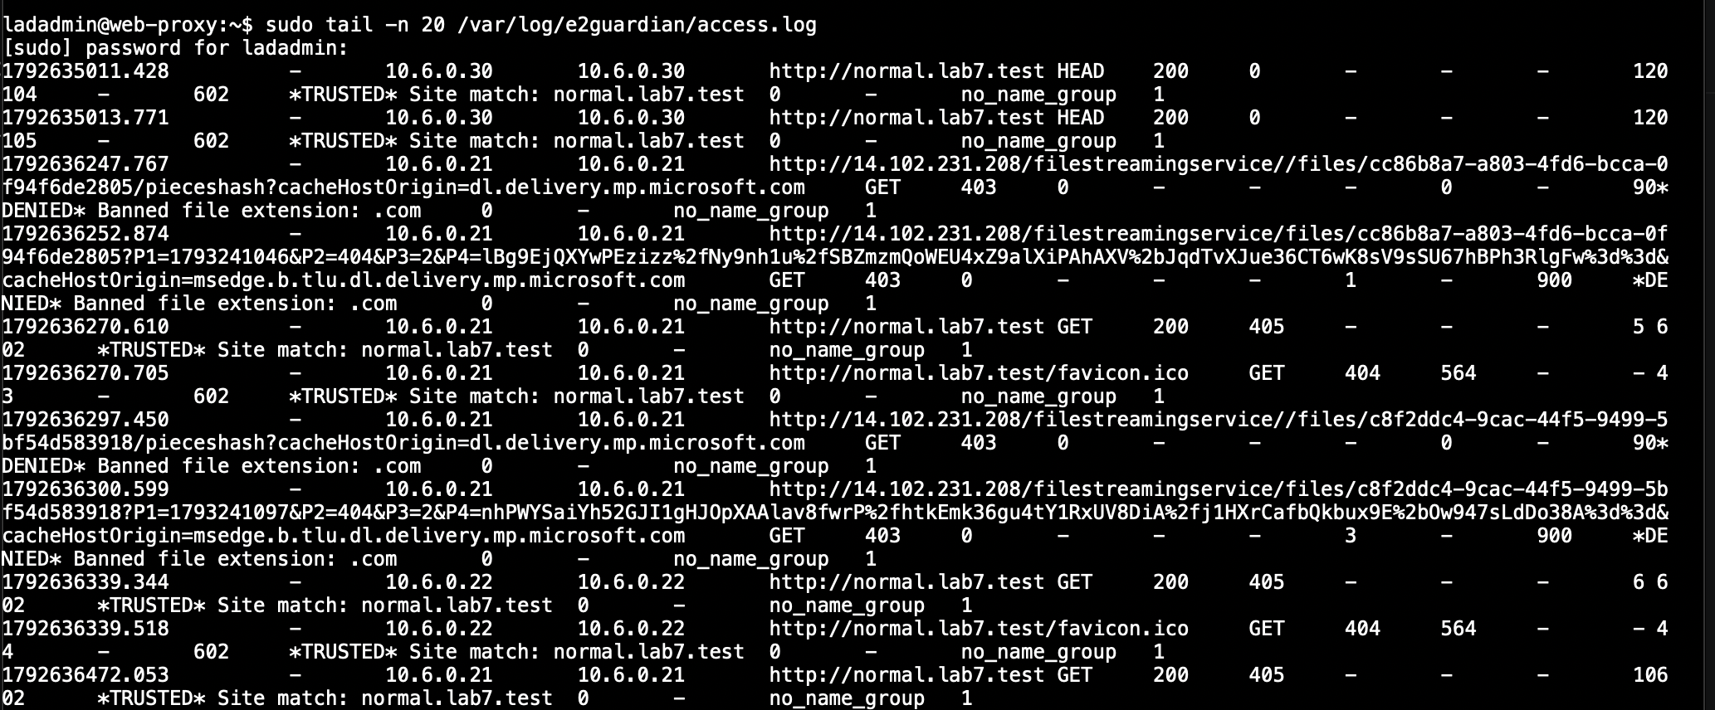
Hình H.1. E2Guardian ghi request normal từ các client trong LAN.
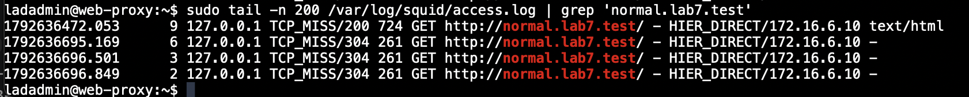
Hình H.2. Squid ghi normal với nguồn localhost và đích 172.16.6.10.
Đối chiếu Firewall Log tại hình D.6; lịch cho phép/chặn tại hình E.21; AV detection tại hình E.27 và E.28. Site bị E2Guardian chặn trước khi gửi upstream có thể không phát sinh request tương ứng trong Squid.
Ảnh log hiện có chưa bao phủ riêng từng domain hard block và warning. Nội dung cần trích thêm được ghi trong danh sách bổ sung riêng, không coi các ảnh log khác là minh chứng thay thế.

2. Một số lỗi đã gặp trong quá trình thực hành
Hiện tượng | Cách xử lý / kết quả
Squid trỏ DNS nhầm về 10.6.0.30 | Sửa dns_nameservers về 10.6.0.10; ảnh cấu hình cuối và phép thử normal qua proxy đã có kết quả.
Lệnh curl ban đầu dùng nhầm --noproxy | Dùng lại --proxy 10.6.0.30:8080. Kết quả sau có HTTP200, header Via và nội dung Normal Site.
Lệnh nohup chuyển hướng bị gõ sai | Sửa thứ tự 2>&1; kiểm tra listener8000 để chuyển bộ script. Lỗi gõ lệnh không phải lỗi của chính sách web.
Cần phân biệt warning với hard block | Bốn hard site nằm non-bypass; warning sử dụng link Acknowledge. Trang kết quả và template được kiểm tra riêng.
Cần chứng minh AV thay vì chỉ dịch vụ active | Đối chiếu trang EICAR bị chặn, E2Guardian INFECTED/DENIED và ClamAV FOUND.
I. TRẢ LỜI CÂU HỎI PHÂN TÍCH

1. Vì sao LAB 7 không cài Squid/SquidGuard trực tiếp trên pfSense?
Theo thiết kế bài lab và khuyến cáo Netgate, các package Squid/SquidGuard/Lightsquid trên pfSense đã bị đánh dấu deprecated do các vấn đề bảo mật upstream chưa được sửa. Em dùng WEB-PROXY Ubuntu riêng; pfSense chỉ làm firewall/gateway.

2. Firewall pfSense và Web Proxy khác nhau ở lớp nào và loại thông tin nào có thể kiểm tra?
Firewall chủ yếu xét thông tin lớp mạng/vận chuyển như IP, giao thức, cổng và trạng thái kết nối; Web Proxy xử lý ở lớp ứng dụng để xét hostname, URL và nội dung. Hình D.6 cho thấy pfSense chặn direct 80/443; các hình hard block/warning cho thấy E2Guardian phân biệt từng domain dù cùng IP. Hình E.28 bổ sung khả năng quét nội dung file HTTP bằng ClamAV.

3. Vì sao phải block direct TCP/80,443 từ Client-A/B khi đã cấu hình proxy?
Nếu chỉ đặt proxy trong trình duyệt thì người dùng có thể tắt proxy để đi thẳng. Vì vậy cần Block direct 80/443, chỉ cho WEB-PROXY ra web. Trong hình D.4 và D.5, direct HTTP/HTTPS timeout; Firewall Log ở hình D.6 ghi nhận Block. Qua proxy vẫn nhận Normal Site.
4. Vì sao hostname/category filtering của website Internet thật có thể không ổn định nếu chỉ dựa vào IP?
Nhiều domain có thể chung IP hoặc dùng CDN; một domain cũng có thể thay đổi IP. Chặn theo IP dễ chặn nhầm hoặc bỏ sót. Ngay trong lab, hình C.8 có 13 tên cùng trỏ 172.16.6.10. Vì thế em dùng domain list và ACL dstdomain để phân biệt website, thay vì chặn cả IP cho từng category.

5. Temporary bypass khác hard block ở điểm nào?
Temporary bypass cho người dùng xác nhận để mở tạm, còn hard block không cấp đường bypass.
Trong ảnh weapons có Acknowledge rồi mở được nội dung; china/mideast /jobs/ blockedgame bị chặn không có link đó.

6. Vì sao EICAR qua HTTPS không thể quét nội dung nếu không có SSL MITM?
Payload HTTPS được mã hóa nên proxy không đọc được file bên trong chỉ từ CONNECT tunnel. Muốn quét nội dung phải có cơ chế giải mã phù hợp như SSL MITM.
7. CA dùng cho HTTPS inspection tạo ra rủi ro gì nếu private key bị lộ?
Người có private key có thể tạo chứng chỉ giả được các máy đã trust CA tin cậy, dẫn đến nguy cơ giả mạo website và đọc lưu lượng. Vì vậy CA chỉ dùng trong lab, key phải giữ riêng và không nộp kèm.

8. maxcontentfilecachescansize có phải luôn là hard download-size limit không? Giải thích.
Không. Đây là giới hạn phục vụ việc lưu đệm/quét nội dung, không luôn đồng nghĩa cấm tải file lớn hơn ngưỡng. Muốn khẳng định hard limit phải có rule phù hợp và kiểm thử file100MB/110MB cùng log.

9. Vì sao Schedule 60 phút không đồng nghĩa với daily category quota của Sophos?
Schedule/time ACL cho phép theo khung giờ cố định, còn quota tính thời gian sử dụng cộng dồn của từng người hoặc category. Trong bài này em dùng Squid ACL 16:00–17:00, rồi đổi 17:00–18:00 để thử ngoài giờ, như hình E.15 và E.16.

10. Khi browser lỗi nhưng E2Guardian không có log, giả thuyết đầu tiên cần kiểm tra là gì?
Kiểm tra request có thật sự đi qua 10.6.0.30:8080 hay không: Manual Proxy, danh sách ngoại lệ và cache. Ảnh direct timeout ở phần D cho thấy lỗi có thể do pfSense chặn trước khi tới proxy nên không có log lọc nội dung E2Guardian. Sau đó mới kiểm tra cổng 8080, dịch vụ và DNS; không suy ra ngay là policy E2Guardian bị lỗi.

